航空轻量化构件制造工艺智能设计平台
软件设计说明书

1 范围
本文档针对航空轻量化构件制造工艺智能设计平台编制，用于说明该计算机软件配置项（CSCI）的软件设计，指导软件开发、集成联调、测试验证及后续维护，并与《软件需求规格说明》等上游文档保持一致。

1.1 标识
软件名称：航空轻量化构件制造工艺智能设计平台
版本号：V1.0

1.2 系统概述
本系统即面向航空轻量化构件制造工艺智能设计平台，服务于航空轻量化复材构件制造工艺智能设计业务，核心目标是在统一门户下贯通工艺设计过程导航、多专业工艺 APP 集成入口、制造工艺知识库的浏览与维护，以及智能体相关资源（模型、规则、工具、工作流与应用）的配置与发布，并为系统管理员提供组织机构、用户、角色、菜单权限及会话与日志统计等基础治理能力。系统采用 B/S 架构，基于 Java 语言与 Spring Boot 框架实现后端服务，选用关系型数据库 MySQL 持久化存储组织机构、用户与角色权限、知识条目、模型与规则与工具配置、智能体应用元数据、工艺路径节点以及工艺设计集成任务等结构化数据；表现层采用 Vue 生态实现单页应用，通过浏览器向后台发起业务请求并获取处理结果，完成人机交互与数据展示。通过分层架构与模块化划分，各功能部件职责清晰、接口明确，便于在原型阶段快速迭代，并为后续接入服务注册发现、统一网关、分布式配置等能力预留扩展空间，从而保障系统的可维护性与可持续演进能力，为工艺设计人员、智能体配置人员及系统管理人员提供一体化的软件支撑环境。
软件主要功能覆盖系统首页与总览、复杂结构件制造工艺知识库及知识门户、工艺设计过程总览及其下属可制造性分析与优化、CAPP 类（含特种工艺决策与指令生成、复材铺放、复材铺丝、导管成形、超塑成形等）、CAE 类（复材制造工艺过程仿真、渗流求解与多物理耦合等）等专业 APP 页面集成，以及集成任务的创建与跟踪；同时提供智能体配置域内的工作台、模型管理、规则配置、智能体工作流配置、工具管理，以及系统管理域内的组织机构维护、用户与角色与菜单权限维护等能力。上述功能共同构成“工艺设计—知识支撑—智能体赋能—系统治理”的协同闭环，并可与任务书所规划的其他子系统或独立工具在接口层面对接，实现跨模块的数据共享与业务联动。

1.3 文档概述
本文档依据项目任务书、实施方案及《面向航空轻量化复材构件制造工艺智能设计软件系统需求规格说明》编制，明确本 CSCI 的 CSCI 级设计决策、CSCI 体系结构设计以及各功能模块的详细设计要点，为软件开发、测试、维护及后续版本迭代提供设计依据。本文档当前编写至第 5 章“CSCI 详细设计”中的模块级功能设计；需求可追踪性、风险及其他章节可在后续阶段补充。
本文档面向软件开发工程师、测试工程师、项目管理人员、技术评审人员及使用单位相关技术负责人编制，涵盖体系结构与设计决策层面的技术内容，不涉及市场推广、硬件采购合同等非技术类事项。

2 引用文档
《航空轻量化复材构件制造工艺智能设计软件研发及验证》任务书
《航空轻量化复材构件制造工艺智能设计软件研发及验证》实施方案
《面向航空轻量化复材构件制造工艺智能设计软件系统需求规格说明》

3 CSCI级设计决策

3.1业务架构
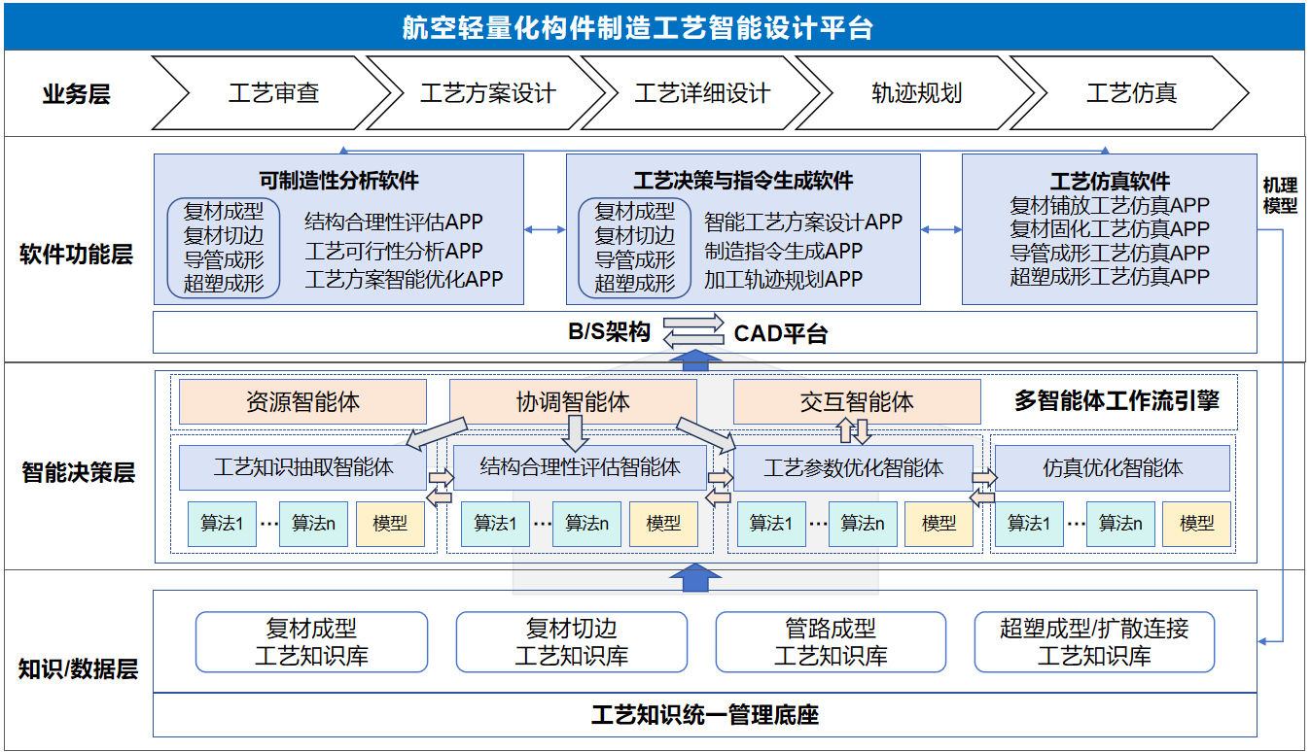
本平台面向航空轻量化构件制造场景，围绕“工艺审查—工艺方案设计—工艺详细设计—轨迹规划—工艺仿真”的业务主链路，构建“业务层、软件功能层、智能决策层、知识/数据层”四层一体的业务架构。整体架构以工艺知识统一管理底座为核心，以多智能体工作流引擎为驱动，实现从业务需求输入到工艺结果输出的闭环支撑。
在业务层，平台按照工艺设计活动的实际推进顺序组织能力入口。工艺审查负责设计前置约束校核与可制造性风险识别；工艺方案设计负责路径选择、参数初拟与方案比选；工艺详细设计负责工艺参数定型、工序细化与执行条件明确；轨迹规划负责加工轨迹、动作序列及设备适配；工艺仿真负责过程验证、风险预判与方案回退优化。该层体现“流程驱动业务”，确保不同岗位在统一流程下协同作业。
在软件功能层，平台将业务能力映射为三类核心软件群组：
可制造性分析软件：承接结构合理性评估、工艺可行性分析与方案智能优化；
工艺决策与指令生成软件：承接智能工艺方案设计、制造指令生成与加工轨迹规划；
工艺仿真软件：承接热/力等工艺过程仿真与优化验证。
该层通过 B/S 架构与 CAD 平台形成协同，既保障工程人员的易用性，也支持与设计数据、几何模型、工艺参数的双向联动。
在智能决策层，平台以多智能体工作流引擎为核心组织智能能力，构建“资源智能体—协调智能体—交互智能体”三类上层智能体，以及“工艺知识抽取智能体、结构合理性评估智能体、工艺参数优化智能体、仿真优化智能体”等任务型智能体。各任务型智能体可按场景调用算法组件与机理模型，形成“规则+数据+模型”的混合推理机制。通过工作流编排，平台可将单点算法能力组合为端到端决策链，实现跨环节联动优化而非孤立优化。
在知识/数据层，平台建设复材成型、复材切边、管路成型、超塑成型/扩散连接等专题工艺知识库，并在其上形成统一管理底座，提供知识入库、版本治理、检索复用和质量追踪能力。该层向上为智能体提供训练与推理所需数据、规则与经验样本，向下支持业务过程留痕与结果追溯，保障模型可解释、流程可复现、决策可审计。
本业务架构形成了“业务流程牵引—软件能力承载—智能决策增强—知识数据支撑”的分层协同体系：业务层定义目标与场景，功能层提供工程化能力，智能层提升决策效率与质量，数据层保障持续演进与资产沉淀。该架构可支撑平台从原型验证逐步过渡到工程应用，并具备后续扩展新工艺、新算法与新工具链的能力。

3.2 技术选型
软件采用前后端分离与本地端协同的开发模式，技术选型遵循成熟稳定、生态丰富、易于扩展的原则，综合考虑航空制造领域的专业需求与企业级软件的工程实践。详细技术选型分述如下。

3.2.1 前端技术
前端框架采用Vue.js，结合组合式API与TypeScript，增强大型页面的可维护性与类型安全性。Vue.js作为渐进式JavaScript框架，具备轻量级、高性能、易上手的特点，广泛应用于企业级Web应用开发。
UI组件库采用Element Plus（或Element UI），与Vue生态一致，提供表格、树形、表单、布局、弹窗、导航等丰富的企业级组件，支持主题定制与国际化，能够快速构建风格统一的用户界面。
构建工具采用Vite，在开发阶段提供基于ES模块的快速热更新体验，显著提升开发效率；生产构建采用Rollup进行代码分割与Tree-shaking优化，减小最终产物体积。
路由管理采用Vue Router 4，支持多级布局嵌套与动态路由配置，与业务菜单结构自然对应，便于实现工艺设计过程的多层导航与权限控制。
状态管理采用Pinia（或Vuex），实现跨组件的状态共享与持久化，支撑任务上下文、用户会话、工作流编辑状态等全局数据的统一管理。

3.2.2 后端技术
后端开发语言选用Java，具备良好的跨平台性、成熟度及丰富的企业级生态，符合航空制造领域对软件稳定性与可维护性的要求。
Web框架采用Spring Boot 3.x，具备自动配置、内嵌Servlet容器、健康检查与可观测性扩展等特性，能够缩短从原型到可部署制品的路径。Web层采用Spring MVC声明式控制器，持久层采用Spring Data JPA或MyBatis-Plus，校验层采用Jakarta Bean Validation。
依赖管理采用Apache Maven，实现项目依赖的统一管理、版本控制与构建自动化，支撑多模块项目的协同开发。
工程中已纳入Spring Cloud与Spring Cloud Alibaba相关依赖，便于在需要时引入服务发现（Nacos）、配置中心、API网关（Spring Cloud Gateway）等微服务组件，实现从单体应用向微服务架构的平滑演进。

3.2.3 数据库技术
关系型数据库采用MySQL 5.7或国产达梦数据库，用于存储用户、组织机构、角色权限、任务记录、智能体应用配置等结构化数据。表结构设计遵循业务内聚与适当范式，通过主外键或逻辑关联保证数据一致性与可追溯性。
文档型数据库采用MongoDB 5.0及以上版本，用于存储工作流编排内容、任务执行日志、智能体推理上下文等半结构化数据。MongoDB支持灵活的文档模型与丰富的查询语法，适配工艺设计场景中数据结构多变的需求。
向量数据库采用Milvus 2.x，用于存储知识文本、图像等多模态数据的向量表示，支撑语义检索与相似度匹配。Milvus具备高性能的向量索引与检索能力，能够满足大规模知识库的实时检索需求。
图数据库采用Neo4j 4.x，用于存储知识图谱的实体与关系数据，支撑"材料-结构-工艺-性能"多维知识脉络的关联查询与图可视化。Neo4j提供强大的Cypher查询语言，能够高效执行图遍历、最短路径等复杂图算法。
对象存储采用MinIO，用于存储仿真结果文件、NC代码、分析报告、三维模型等二进制文件。MinIO兼容S3协议，支持分布式部署与数据冗余，确保文件存储的高可用性与数据安全性。

3.2.4 中间件技术
分布式缓存采用Redis 6.x，用于缓存热点数据、用户会话、任务状态等高频访问数据，支持多种数据结构（字符串、哈希、列表、集合、有序集合等），显著提升系统访问性能。
消息队列采用Apache Kafka，用于本地端与服务器端之间的异步消息传递，支撑任务下发、状态回传、事件通知等场景。Kafka具备高吞吐量、低延迟、持久化存储等特性，能够满足工艺设计任务调度的实时性与可靠性需求。
服务注册与配置中心采用Nacos，实现服务的动态注册发现与配置的集中管理，支撑微服务架构下的服务治理与灰度发布。
反向代理与负载均衡采用Nginx，实现前端静态资源托管、后端API请求转发、SSL卸载与访问限流，提升系统的安全性与访问性能。

3.2.5 容器化与DevOps技术
容器运行时采用Docker，实现应用与运行环境的标准化封装，确保开发、测试、生产环境的一致性，简化部署与迁移流程。
容器编排采用Kubernetes，实现服务的弹性伸缩、滚动更新、自动故障恢复与资源调度，支撑系统的高可用部署与运维自动化。
代码版本管理采用Git，实现代码的分支管理、版本追溯与团队协作，配合GitLab或GitHub实现代码评审与持续集成。
持续集成与持续部署采用Jenkins或GitLab CI，实现代码提交后的自动构建、自动测试与自动部署，提升交付效率与质量。

3.2.6 本地端开发技术
本地端边缘代理开发支持Python 3.9+与C++两种语言，Python用于快速开发任务调度与结果处理逻辑，C++用于对接需要高性能计算的专业软件接口。
本地端SDK支持REST风格的HTTP接口调用，便于与各类专业软件集成；同时提供Python SDK与C++ SDK，供开发人员快速集成边缘代理能力。
专业仿真软件调用通过命令行接口、COM接口或SDK接口实现，具体方式视软件厂商提供的集成能力而定。
本地端开发环境推荐使用Visual Studio（C++开发）、PyCharm或VS Code（Python开发），配合Qt Creator进行GUI开发。

4 CSCI体系结构设计

4.1 CSCI部件
本软件采用本地端与服务器端协同的混合架构设计，整体架构由本地端、服务器端、通信总线及外部知识库系统四部分构成。本地端部署于工艺设计人员工作站，承载专业仿真软件与工艺APP的运行；服务器端提供统一门户、任务管理、智能体工作台、工具库及数据存储等核心能力；本地端与服务器端之间通过消息总线实现双向通信与任务调度；外部知识库系统作为独立部署的子系统，通过标准化接口向服务器端提供知识抽取与检索服务。各部分职责明确、松耦合，便于分布式部署与独立演进。总体技术架构如下图所示。
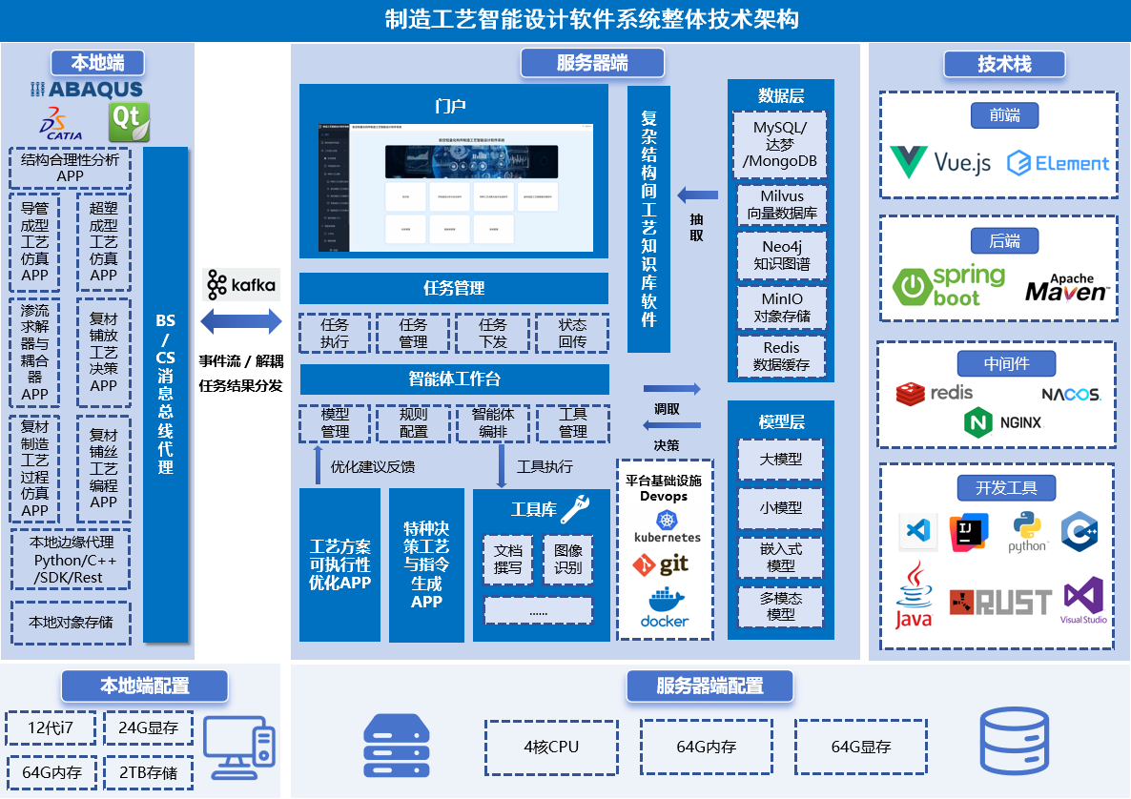

4.1.1 本地端架构
本地端是工艺设计人员日常工作的主要环境，部署于高性能工作站，承担专业仿真计算、工艺编程、结构分析等计算密集型任务的执行。本地端架构自上而下划分为专业软件层、工艺APP层、边缘代理层及本地存储层。
专业软件层集成了航空制造领域常用的商业仿真与设计软件，包括ABAQUS有限元分析软件、CATIA三维设计软件、Qt开发框架等。这些软件作为本地端的核心计算引擎，由工艺APP层调用完成具体的仿真计算与工艺编程任务。专业软件层不直接与服务器端通信，而是通过边缘代理层接收任务指令并返回执行结果。
工艺APP层是本地端的业务功能承载层，包含多个面向特定工艺场景的专业应用程序。结构合理性分析APP负责对零件结构进行强度、刚度等力学分析，验证结构设计的可行性；导管成型工艺仿真APP与超塑成型工艺仿真APP分别针对导管成形与超塑成形/扩散连接工艺提供仿真验证能力；渗流求解耦合APP提供多物理场耦合求解能力；复材铺放工艺策略APP与复材铺丝工艺编程APP针对复合材料构件的铺放与铺丝工艺提供路径规划与NC代码生成能力；复材制造工艺过程仿真APP提供复材构件成型过程的全流程仿真能力。上述APP可根据服务器端下发的任务指令自动调用相应的专业软件执行计算，并将结果回传至服务器端。
边缘代理层是本地端与服务器端通信的桥梁，负责任务接收、软件调用、状态上报与结果回传等核心功能。边缘代理作为轻量级常驻进程运行于工作站，支持Python、C++等多种语言的SDK集成，同时提供REST风格的HTTP接口供外部系统调用。边缘代理通过BS/CS消息总线代理与Kafka消息队列连接，实现与服务器端的双向异步通信。当服务器端发布任务时，边缘代理解析任务参数、调用对应APP执行计算、周期性上报执行进度，任务完成后将结果文件上传至服务器端对象存储并通知任务完成。
本地存储层提供工艺设计过程中产生的中间文件与结果文件的临时存储能力，包括仿真输入文件、计算结果、NC代码、分析报告等。本地存储采用文件系统方式管理，支持与服务器端对象存储的文件同步，确保任务数据的完整性与可追溯性。
本地端硬件配置推荐采用12代Intel i7及以上处理器、24GB及以上显存（用于GPU加速仿真）、64GB及以上内存、2TB及以上存储空间，以满足复杂仿真计算与大规模数据处理的性能需求。

4.1.2 服务器端架构
服务器端是本系统的核心枢纽，承担统一门户展示、任务调度管理、智能体编排运行、工具库管理、数据存储及模型推理等核心能力。服务器端架构自上而下划分为表现层、任务管理层、智能体工作台层、工具库层、模型层、数据层及平台基础设施层。
门户负责用户交互界面的展示与前端路由组织，采用B/S架构，支持主流浏览器访问。门户为系统管理员、工艺设计人员、智能体配置人员等不同角色提供差异化的功能入口，包括系统首页与总览、工艺设计过程导航、智能体配置工作台、系统管理等核心页面。门户通过统一的API网关与后端业务服务交互，将处理结果以表格、表单、导航菜单及可视化图表等形式反馈给用户。
任务管理层是工艺设计任务的调度控制中心，负责任务的全生命周期管理。该层包含任务执行、任务管理、任务下发、状态回传四个核心子模块：任务执行模块负责启动任务并调度相关智能体或工具执行；任务管理模块负责任务的创建、查询、修改与删除；任务下发模块负责将任务指令通过Kafka消息队列推送至本地端边缘代理；状态回传模块负责接收本地端上报的执行状态与进度信息，实时更新任务状态并通知前端刷新。任务管理层与智能体工作台层紧密协作，实现从任务创建、工作流生成、智能体配置到任务执行的完整闭环。
智能体工作台层是智能体资源配置与运行的核心区域，承担模型管理、规则配置、智能体编排、工具管理等核心能力。模型管理子模块负责登记与维护智能体可调用的各类大模型或推理服务的接入参数，包括模型名称、类型、服务厂商、访问地址、访问密钥等；规则配置子模块负责将业务侧的自然语言描述与可执行的逻辑输出形式进行对照保存，供智能体在推理过程中加载与执行；智能体编排子模块提供可视化的工作流编辑能力，支持将模型、规则、工具等资源按业务流程编排为可执行的智能体应用；工具管理子模块负责管理外部工具或MCP等调用端点的注册信息。智能体工作台层还提供优化建议反馈与工具执行能力，实现从用户输入到智能体推理再到工具调用的全链路闭环。
工具库层集成了面向工艺设计各环节的专业工具与服务，包括特种决策工艺与指令生成APP、文档撰写工具、图像识别服务、工艺方案可执行性优化APP等。这些工具可被智能体在工作流执行过程中按需调用，完成工艺方案生成、工艺指令生成、文档自动撰写、图像分析等专业任务。工具库层的工具统一通过工具配置模块注册管理，支持动态新增与参数调整。
模型层为智能体推理提供算力支撑，包含大模型、小模型、嵌入式模型、多模态模型等多种类型的AI模型。大模型提供自然语言理解与生成能力，用于工艺方案推荐、知识问答等场景；小模型针对特定任务进行微调优化，用于工艺参数预测、缺陷识别等场景；嵌入式模型用于文本与图像的向量化表示，支撑语义检索与相似度匹配；多模态模型支持文本、图像、三维模型等多模态输入的联合推理。模型层与智能体工作台层的调度、决策模块协同工作，根据任务类型自动选择最优模型进行推理。
数据层负责业务数据与配置数据的持久化存储，采用多类型数据库协同的存储架构。关系型数据库（MySQL/达梦）用于存储用户、组织机构、角色权限、任务记录、智能体应用配置等结构化数据；文档型数据库（MongoDB）用于存储工作流编排内容、任务执行日志等半结构化数据；向量数据库（Milvus）用于存储知识文本、图像等多模态数据的向量表示，支撑语义检索与相似度匹配；图数据库（Neo4j）用于存储知识图谱的实体与关系数据，支撑知识关联查询与图可视化；对象存储（MinIO）用于存储仿真结果文件、NC代码、分析报告等二进制文件；分布式缓存（Redis）用于缓存热点数据与会话状态，提升系统访问性能。
平台基础设施层提供软件运行的容器化部署与运维支撑能力，采用DevOps理念构建持续集成与持续部署流水线。容器编排采用Kubernetes，实现服务的弹性伸缩与自动故障恢复；容器运行时采用Docker，实现应用与环境的标准化封装；代码版本管理采用Git，实现代码的分支管理与协作开发。
服务器端硬件配置推荐采用4核及以上CPU、64GB及以上内存、64GB及以上GPU显存（用于大模型推理），以满足多用户并发访问与AI模型推理的性能需求。

4.1.3 通信架构
本地端与服务器端之间通过Kafka消息队列实现双向异步通信，Kafka作为分布式消息中间件，提供高吞吐量、低延迟的消息传递能力，支撑任务下发、状态回传、结果上传等场景。
任务下发方向，服务器端任务管理层将任务指令序列化为消息后发布至Kafka指定Topic，本地端边缘代理作为消费者订阅该Topic，接收并解析任务指令后调用相应APP执行。状态回传方向，本地端边缘代理将任务执行状态与进度信息发布至Kafka指定Topic，服务器端状态回传模块作为消费者接收状态消息并更新任务记录。结果上传方向，本地端边缘代理将任务执行结果文件通过HTTP接口上传至服务器端MinIO对象存储，上传完成后通过Kafka通知服务器端进行后续处理。
通信过程采用HTTPS加密传输，边缘代理启动时需使用预分配的认证凭据向服务器端注册，服务器端验证凭据有效性后方允许通信，确保数据传输的安全性与可靠性。

4.1.4 外部知识库集成架构
本系统的制造工艺知识库功能完全集成自外部独立部署的复杂结构件制造工艺知识库软件，该知识库系统作为独立子系统运行，通过标准化接口向服务器端提供知识检索、知识查看、知识问答、知识推送等能力。
服务器端数据层通过抽取接口与外部知识库系统连接，定期或实时获取工艺知识数据用于智能体推理上下文增强。智能体工作台层可在工作流执行过程中调用知识检索接口获取相关工艺规范与经验案例，辅助工艺方案生成与决策优化。门户层提供知识浏览与检索的统一入口，用户发起检索请求后由后端服务转发至外部知识库，将返回结果在本系统界面中展示。
本系统不维护独立的知识存储，仅作为知识库的调用方与展示载体，避免知识数据的冗余存储与一致性维护开销，同时充分复用已有知识资源。

4.2 执行方案
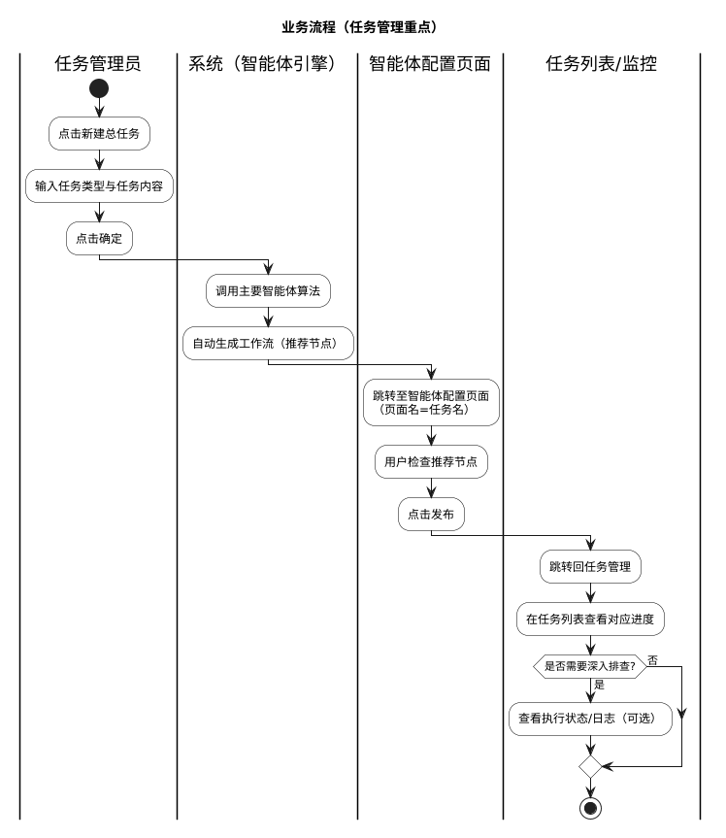
本系统以任务管理—智能体自动编排—配置发布—进度跟踪作为核心执行主线，目标是在不增加用户操作负担的前提下，实现任务从创建到落地执行的全流程闭环。与传统先手工搭建流程再建任务的方式不同，本方案将总任务作为业务入口：用户只需在任务管理页面输入任务类型与任务描述，系统即可基于主要智能体算法自动生成建议工作流，并将用户引导至配置页面进行确认与发布。通过这一机制，平台在保证配置可控性的同时显著提升任务启动效率，降低专业人员对流程编排细节的依赖程度。
在技术实现层面，系统采用前后端分离架构，前端通过统一路由维持任务上下文，后端以同步请求—响应机制承接关键业务动作；任务主数据、工作流节点数据、发布版本数据及执行进度数据统一落库至 MySQL，确保流程可追溯、状态可查询、结果可审计。执行方案强调“先创建任务、再智能生成、后人工确认发布、最终持续跟踪”的顺序化治理思路，既适配原型演示，也可平滑过渡到正式生产环境。
在任务创建阶段，用户在任务管理界面点击“新建总任务”，录入任务名称、任务类型、任务目标、约束条件或补充说明等必要信息，随后点击“确定”提交。系统在接收到请求后，首先执行基础校验（如字段完整性、类型合法性、命名规范性等），校验通过后生成任务唯一标识并写入任务主表，同时记录创建人、创建时间、初始状态等元数据。
该阶段的核心价值在于将复杂业务场景抽象为结构化任务对象，为后续算法生成工作流提供标准输入。阶段结束时，系统应返回明确的创建结果与任务标识，任务状态通常置为“待生成流程”或“流程生成中”，以便用户在任务列表中快速识别当前所处环节。
在流程自动生成阶段，系统基于任务类型、任务描述文本及预设规则模板触发主要智能体算法，自动产出一组可执行的推荐节点（例如节点名称、节点顺序、节点职责、输入输出约束、可调用工具等）。生成过程可结合规则库、工具注册信息与历史模板，实现“按类型快速匹配 + 按任务语义细化调整”的组合策略，从而保证生成结果既具备行业通用性，又能够体现任务个性。
流程生成完成后，系统保存草稿版工作流结构并建立与任务实体的关联关系，同时返回可视化配置入口。若算法生成失败或结果不完整，系统需给出可理解的错误提示，并支持用户重试生成或转为手工补充，确保流程构建链路不中断。该阶段输出为“已关联任务的推荐工作流草稿”，为下一步人工确认提供基础。
在智能体配置与发布阶段，前端自动跳转至智能体配置页面，页面名称与任务名称保持一致，使用户始终处于同一任务语境中，避免跨页面操作带来的认知割裂。页面中展示系统推荐的节点编排结果，用户可逐项检查节点逻辑、依赖关系、参数设置、工具绑定及触发条件，并根据实际业务需要进行增删改。
用户确认无误后点击“发布”，系统执行发布前校验（如关键节点完整性、参数有效性、引用资源可用性、版本冲突检查等）；校验通过后写入发布状态、发布版本号、生效时间与发布人信息，并将任务状态推进至“执行中”或“已发布待执行”。此步骤是方案中的质量闸门，兼顾自动化效率与人工治理要求，确保最终上线流程可控、可解释、可回滚。
在发布回流与进度跟踪阶段，系统在发布成功后自动返回任务管理页面，并将当前任务置顶或高亮展示，便于用户第一时间确认结果。用户可在任务列表中查看任务进度、当前状态、最近更新时间、责任人以及关键节点完成情况；若平台提供更细粒度监控能力，还可查看阶段耗时、节点成功率、失败重试次数等运行指标。
当任务执行出现异常或需要深入定位问题时，用户可进入“执行状态/日志”页面查看详细日志与诊断信息，包括触发时间、上下文输入、节点执行结果、报错堆栈及恢复建议等。通过“列表总览 + 日志明细”的双层视图，系统能够同时满足管理者的全局监控诉求与执行人员的问题排查诉求，形成持续优化闭环。
从业务管理角度看，该执行方案具备三方面优势：第一，启动效率高，通过自动生成工作流缩短任务准备周期；第二，治理可控，通过配置校验与发布机制保证流程质量；第三，过程可追溯，通过任务列表与日志体系实现全链路状态留痕。对于后续扩展，方案可进一步接入更丰富的规则策略、模板库与外部工具能力，以提升生成质量与执行稳定性；同时可引入阶段性指标看板，为任务评估、资源调度和流程优化提供量化依据。

4.3 接口设计
本软件在原型阶段以浏览器与后台业务服务之间的数据交换为主要联调形态；各专业 APP 当前以统一门户内页面跳转方式呈现，与集成任务通过任务标识及应用类型等字段相互关联。面向未来与其它独立子系统或工艺工具的对接，本节同时给出逻辑上的业务服务接口约定，便于在系统接口规格说明或联调协议中进一步细化。
4.3.1组织机构接口 接口描述：向表现层提供组织机构的树形与列表数据，并支持组织机构的创建与更新，用于系统管理中的组织架构维护。接口输入：查询场景下可为父节点标识或空（全量树）；维护场景下为组织机构名称、上级组织、排序及显示属性等。接口输出：组织机构树节点列表或扁平列表；维护成功后的实体标识与更新后记录。
4.3.2用户与角色及权限接口 接口描述：提供用户列表与详情、角色列表与详情、菜单权限树、指定角色的权限集合查询与保存，以及用户与角色的新增与编辑能力，支撑权限矩阵的配置与展示。接口输入：分页与筛选条件；用户或角色的表单字段；角色权限保存时的菜单编码集合等。接口输出：分页用户或角色数据；树形菜单权限结构；操作成功与否及提示信息。
4.3.3知识条目接口 接口描述：支撑知识库与知识门户对制造工艺知识的查询、详情展示与内容维护。接口输入：列表查询条件（如关键词、分类等，以实现为准）；详情与编辑场景下的知识标识及正文与元数据字段。接口输出：知识条目列表、单条知识详情；写入成功后的标识与时间戳。
4.3.4工艺路径配置接口 接口描述：提供工艺路径项的查询与维护，供工艺设计导航或嵌入组件加载。接口输入：路径项标识或列表过滤条件；新建或编辑时的节点名称、顺序及相关属性。接口输出：路径项集合或单条记录；持久化结果。
4.3.5智能体资源配置接口 接口描述：分别对模型配置、规则配置、工具配置及智能体应用进行列表查询、详情查询与保存；对智能体应用提供发布类操作，使应用状态与门户侧可见性一致。接口输入：各资源类型的业务字段；应用发布时的应用标识等。接口输出：各资源列表与详情；发布后的状态字段。
4.3.6工艺设计集成任务接口 接口描述：面向工艺设计过程各 APP 提供集成任务的列表、详情查询与新建及状态更新，用于任务留痕与后续与外部求解器或管理系统的数据回写。接口输入：任务名称、关联应用类型、扩展业务参数；列表筛选与分页条件。接口输出：任务列表、单任务详情；创建或更新后的任务标识与状态。

5 CSCI详细设计

5.1 数据结构设计
本软件当前阶段以关系型数据库为唯一持久化介质，业务数据以表结构形式存放。核心数据包括：组织机构，描述部门层级及编制、排序等；用户、角色及角色与菜单权限的对应关系，描述账号、人事属性、岗位角色及可访问功能范围；用户会话，记录登录与登出时刻以支撑日志统计；知识条目，承载工艺知识的名称、分类、类型、版本、状态与时间；工艺路径项，记录零件或场景下的路径描述、步数、状态与输出时间；模型配置、规则配置、工具配置，分别描述大模型接入参数、自然语言规则与逻辑输出、外部工具地址与类型；智能体应用，保存应用名称、类型、描述、工作流编排内容、发布状态与对外访问路径；集成任务，与智能体应用关联，保存任务名称、所属系统、执行状态、进度、起止时间、运行时长、所用模板及创建时的工作流快照等。各数据之间通过关联标识建立联系；删除组织机构时若仍存在下级部门则禁止删除；删除角色时同步解除该角色全部权限绑定，保证数据一致。
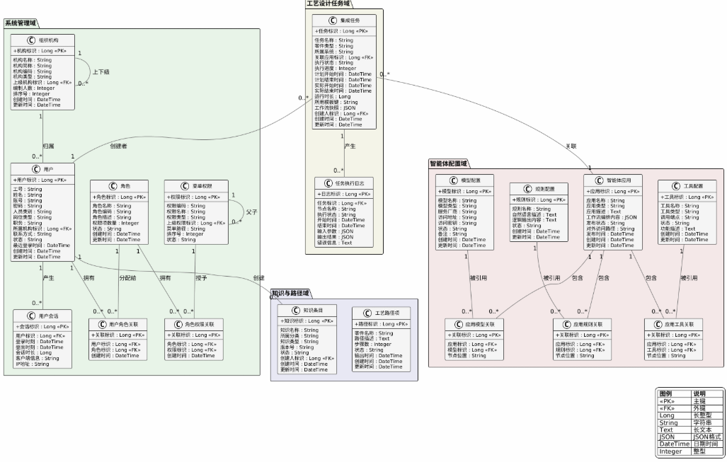

5.1.1 数据结构总表与关键字段子表
数据结构总表
序号 | 数据实体（表名建议） | 作用说明 | 主要关联
1 | sys_org（组织机构） | 维护组织层级与部门基础信息 | 与 sys_user 一对多
2 | sys_user（用户） | 维护账号、人员属性、状态 | 关联 sys_org、sys_role
3 | sys_role（角色） | 定义角色与权限边界 | 与 sys_user 多对多
4 | sys_menu（菜单/权限） | 定义菜单与功能权限项 | 与 sys_role 多对多
5 | sys_role_menu（角色权限关系） | 角色与权限映射关系 | 关联 sys_role、sys_menu
6 | sys_session（用户会话） | 记录登录登出与时长统计 | 关联 sys_user
7 | kb_article（知识条目） | 维护工艺知识内容与版本 | 关联用户与组织
8 | process_path_item（工艺路径项） | 维护工艺路径节点配置 | 可关联任务/应用
9 | agent_model（模型配置） | 维护模型接入参数与元数据 | 被工作流节点引用
10 | agent_rule（规则配置） | 维护规则模板与约束 | 被工作流节点引用
11 | agent_tool（工具配置） | 维护工具注册与调用参数 | 被工作流节点调用
12 | agent_app（智能体应用） | 维护应用配置与发布状态 | 关联 agent_workflow
13 | agent_workflow（工作流模板） | 维护工作流节点编排 | 关联 agent_app、integration_task
14 | integration_task（集成任务） | 维护任务实例与执行进度 | 关联 agent_app、agent_workflow
15 | integration_task_snapshot（任务快照） | 保存发布/执行时流程快照 | 关联 integration_task

5.1.1.1 sys_org（组织机构）
字段名 | 类型 | 约束 | 说明
id | bigint | PK | 组织主键
org_name | varchar(100) | NOT NULL | 组织名称
parent_id | bigint | NULL | 上级组织ID
sort_no | int | DEFAULT 0 | 排序号
status | tinyint | DEFAULT 1 | 状态
created_at | datetime | NOT NULL | 创建时间

5.1.1.2 sys_user（用户）
字段名 | 类型 | 约束 | 说明
id | bigint | PK | 用户主键
username | varchar(64) | UNIQUE, NOT NULL | 登录账号
real_name | varchar(64) | NOT NULL | 姓名
org_id | bigint | FK | 所属组织
status | tinyint | DEFAULT 1 | 状态
last_login_at | datetime | NULL | 最近登录时间

5.1.1.3 sys_role（角色）
字段名 | 类型 | 约束 | 说明
id | bigint | PK | 角色主键
role_name | varchar(64) | NOT NULL | 角色名称
role_code | varchar(64) | UNIQUE, NOT NULL | 角色编码
description | varchar(255) | NULL | 角色描述
status | tinyint | DEFAULT 1 | 状态
created_at | datetime | NOT NULL | 创建时间

5.1.1.4 sys_menu（菜单/权限）
字段名 | 类型 | 约束 | 说明
id | bigint | PK | 菜单主键
menu_name | varchar(64) | NOT NULL | 菜单/权限名称
menu_code | varchar(64) | UNIQUE | 权限编码
parent_id | bigint | NULL | 上级菜单
menu_type | varchar(32) | NOT NULL | 菜单类型
status | tinyint | DEFAULT 1 | 状态

5.1.1.5 sys_role_menu（角色权限关系）
字段名 | 类型 | 约束 | 说明
id | bigint | PK | 主键
role_id | bigint | FK, NOT NULL | 角色ID
menu_id | bigint | FK, NOT NULL | 权限ID
created_at | datetime | NOT NULL | 创建时间
updated_at | datetime | NOT NULL | 更新时间
is_deleted | tinyint | DEFAULT 0 | 逻辑删除标记

5.1.1.6 sys_session（用户会话）
字段名 | 类型 | 约束 | 说明
id | bigint | PK | 会话主键
user_id | bigint | FK, NOT NULL | 用户ID
login_at | datetime | NOT NULL | 登录时间
logout_at | datetime | NULL | 登出时间
client_ip | varchar(64) | NULL | 客户端IP
duration_sec | int | NULL | 会话时长

5.1.1.7 kb_article（知识条目）
字段名 | 类型 | 约束 | 说明
id | bigint | PK | 知识主键
title | varchar(200) | NOT NULL | 知识标题
category | varchar(64) | NOT NULL | 知识分类
knowledge_type | varchar(64) | NOT NULL | 知识类型
version | varchar(32) | DEFAULT v1.0 | 版本号
status | varchar(32) | DEFAULT draft | 状态

5.1.1.8 process_path_item（工艺路径项）
字段名 | 类型 | 约束 | 说明
id | bigint | PK | 路径项主键
path_name | varchar(128) | NOT NULL | 路径名称
step_no | int | NOT NULL | 步骤号
description | varchar(255) | NULL | 节点描述
status | tinyint | DEFAULT 1 | 状态
updated_at | datetime | NOT NULL | 更新时间

5.1.1.9 agent_model（模型配置）
字段名 | 类型 | 约束 | 说明
id | bigint | PK | 模型配置主键
model_name | varchar(128) | NOT NULL | 模型名称
provider | varchar(64) | NOT NULL | 服务提供方
endpoint | varchar(255) | NOT NULL | 服务地址
model_version | varchar(64) | NULL | 模型版本
status | tinyint | DEFAULT 1 | 状态

5.1.1.10 agent_rule（规则配置）
字段名 | 类型 | 约束 | 说明
id | bigint | PK | 规则主键
rule_name | varchar(128) | NOT NULL | 规则名称
rule_type | varchar(64) | NOT NULL | 规则类型
rule_content | text | NOT NULL | 规则内容
priority | int | DEFAULT 0 | 优先级
status | tinyint | DEFAULT 1 | 状态

5.1.1.11 agent_tool（工具配置）
字段名 | 类型 | 约束 | 说明
id | bigint | PK | 工具主键
tool_name | varchar(128) | NOT NULL | 工具名称
tool_type | varchar(64) | NOT NULL | 工具类型
invoke_url | varchar(255) | NOT NULL | 调用地址
params_schema | text | NULL | 参数定义
status | tinyint | DEFAULT 1 | 状态

5.1.1.12 agent_app（智能体应用）
字段名 | 类型 | 约束 | 说明
id | bigint | PK | 应用主键
app_name | varchar(128) | NOT NULL | 应用名称
app_code | varchar(64) | UNIQUE | 应用编码
app_type | varchar(64) | NOT NULL | 应用类型
publish_status | tinyint | DEFAULT 0 | 发布状态
published_at | datetime | NULL | 发布时间

5.1.1.13 agent_workflow（工作流模板）
字段名 | 类型 | 约束 | 说明
id | bigint | PK | 工作流主键
workflow_name | varchar(128) | NOT NULL | 工作流名称
app_id | bigint | FK | 所属应用ID
version_no | varchar(32) | NOT NULL | 版本号
nodes_json | longtext/json | NOT NULL | 节点编排定义
status | tinyint | DEFAULT 0 | 状态

5.1.1.14 integration_task（集成任务）
字段名 | 类型 | 约束 | 说明
id | bigint | PK | 任务主键
task_name | varchar(200) | NOT NULL | 任务名称
task_type | varchar(64) | NOT NULL | 任务类型
task_content | text | NOT NULL | 任务描述
status | varchar(32) | NOT NULL | 任务状态
progress | decimal(5,2) | DEFAULT 0.00 | 任务进度

5.1.1.15 integration_task_snapshot（任务快照）
字段名 | 类型 | 约束 | 说明
id | bigint | PK | 快照主键
task_id | bigint | FK, NOT NULL | 任务ID
workflow_version | varchar(32) | NOT NULL | 工作流版本
snapshot_json | longtext/json | NOT NULL | 工作流快照
published_by | bigint | FK | 发布人
published_at | datetime | NOT NULL | 发布时间

5.2 功能设计
以下各小节按业务模块描述功能意图、输入输出、规则要点及服务接口，叙述风格与实现模块对应，便于测试用例与接口说明书编写。
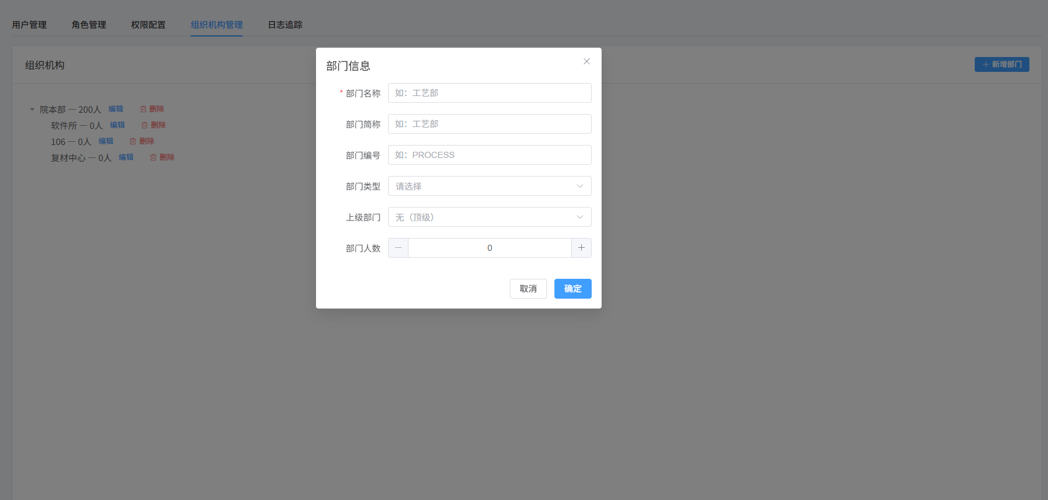
5.2.1 组织机构管理
组织机构管理模块承担使用单位内部部门结构的维护职责，为人员归属、权限数据展示提供组织维度支撑。该模块以树形结构展示各级组织，支持扁平列表查询与按主键查询详情，并支持新增、修改与删除组织节点。
功能描述：实现组织机构的新建、编辑、删除与树形/列表展示；树构建时按父标识与排序字段组织子节点顺序；删除前校验是否存在子部门，若存在则拒绝删除并提示，避免产生孤儿数据或误删整支结构。
输入项：机构名称、简称、编码、机构类型、上级机构（根级可为空）、编制人数、排序号；查询场景可为拉取整棵组织树或拉取扁平列表。
输出项：按层级嵌套的组织机构树，或机构字段列表；指定机构的完整信息；保存成功后返回机构唯一标识及当前各字段内容。
业务规则：同一上级下的机构按排序号展示；无上级时表示顶级机构；若某机构下仍有子部门，则不允许删除并提示原因。
服务接口 a. 查询组织机构树形结构服务；b. 查询组织机构列表服务；c. 按机构标识查询单条机构详情服务；d. 新增组织机构服务；e. 修改组织机构服务；f. 删除组织机构服务（仅当无下级部门时允许删除）。
5.2.2 用户与角色及权限管理
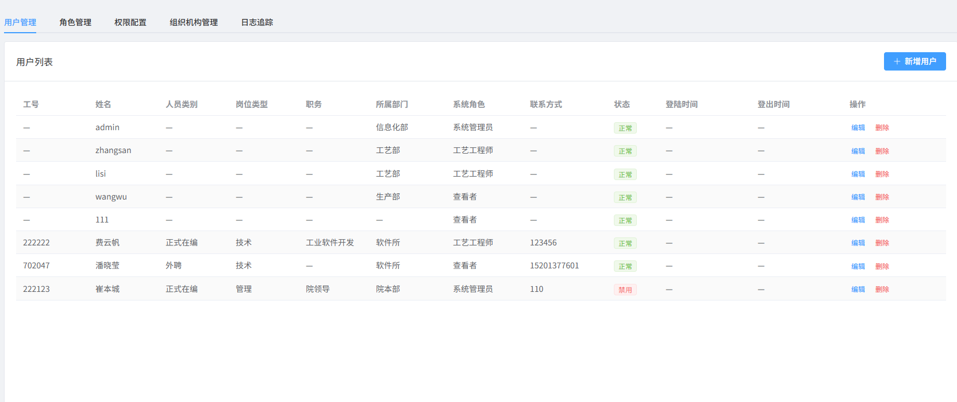
该模块是系统安全与可运营性的核心，涵盖用户全生命周期、角色定义、菜单权限树维护、角色与权限多对多绑定，以及登录登出会话记录与按时间范围的日志统计分析。
功能描述：维护用户档案（工号、姓名、账号、人员类别、岗位类型、职务、部门、角色、联系方式、状态及最近登录时间等）；维护角色（名称、编码、描述、权限项数量）；提供预置的菜单权限树（工艺知识库、工艺设计过程、工艺路径输出、系统管理等一级菜单及子权限项）；支持按角色保存权限标识列表；记录用户登录产生的会话及登出时刻，并基于会话区间合并计算“总计运行时间”与去重后的“系统实际运行时间”，供系统管理中的日志追踪页面展示。
输入项：用户档案各字段及所选角色；角色名称、编码、描述等；为角色勾选权限时提交的权限项标识集合；用户登录时上报的用户标识；登出时上报的会话标识及登出时刻；按时段统计日志时的起止日期或时刻。
输出项：用户列表及单用户详情（含角色名称）；角色列表及详情；系统功能菜单与权限的树形结构；某角色已授予的权限项列表；登录成功后返回本会话标识；日志统计返回累计在线时长及去重后的系统实际占用时长等。
业务规则：用户应关联有效角色，权限配置方能在界面生效；删除角色前须先解除该角色全部权限绑定；功能菜单树当前为预置结构，后续可改为可配置；用户未登出时会话统计截至当前时刻。
服务接口 a. 查询全部用户列表、按用户标识查询用户详情服务；b. 新增用户、修改用户、删除用户服务；c. 查询全部角色列表、按角色标识查询角色详情服务；d. 新增角色、修改角色、删除角色服务；e. 查询系统菜单权限树服务；f. 查询指定角色已授权限、保存指定角色权限集合服务；g. 按条件统计用户在线与系统运行日志服务；h. 记录用户登录会话、记录用户登出并闭合会话服务。
5.2.3 模型配置模块
模型配置模块用于登记智能体可调用的各类大模型或推理服务接入参数，是智能体编排与对话能力的基础资源池。
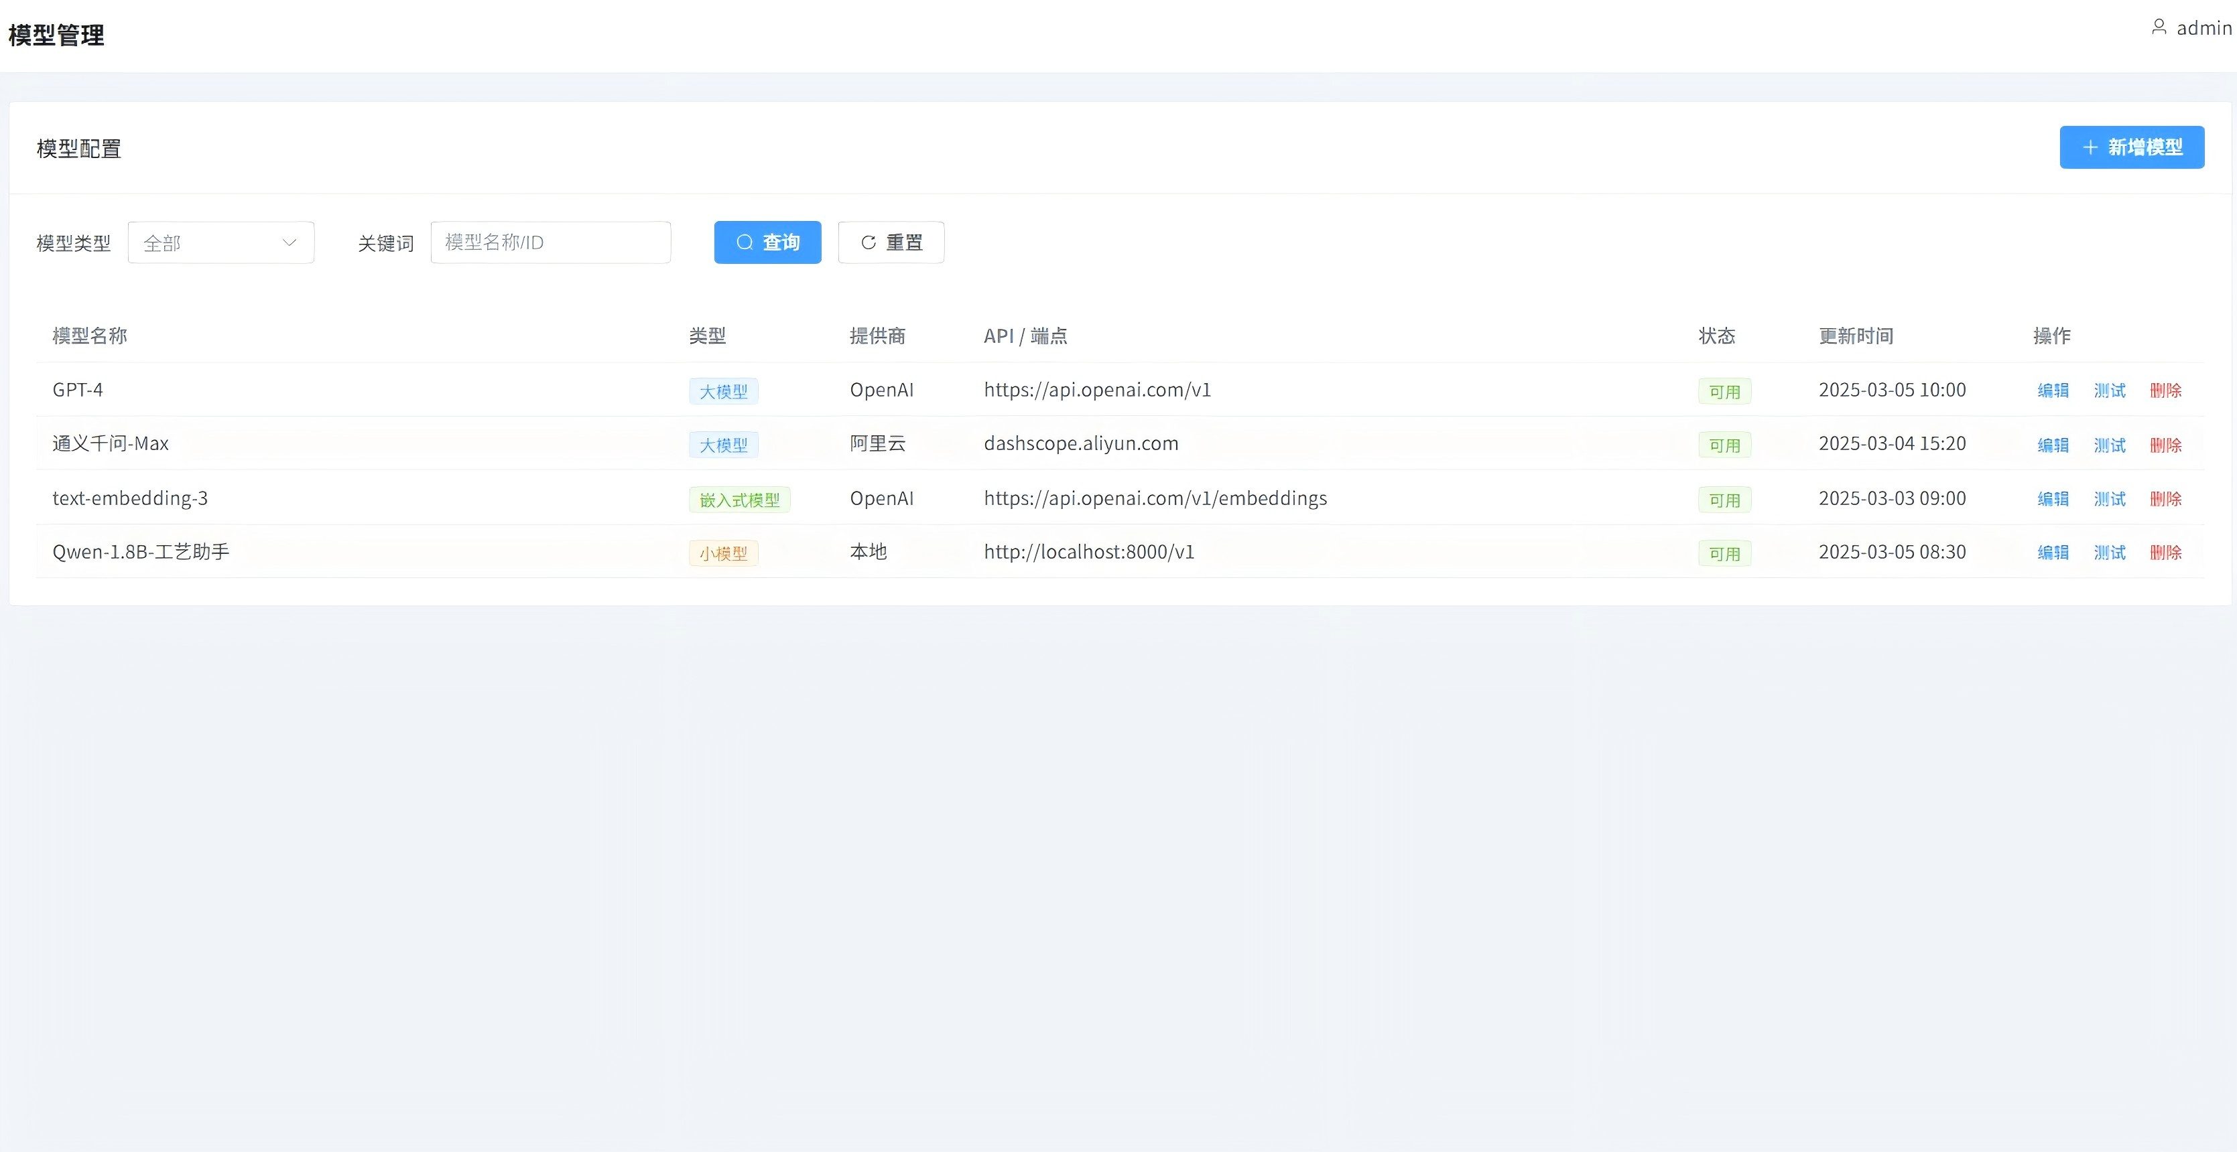
功能描述：按模型类型与关键词筛选列表；维护模型名称、类型、服务厂商、访问地址、访问密钥、备注及可用状态（默认可用）；界面上是否掩码显示密钥由展现层策略决定，后台保存完整接入信息。
输入项：查询可选模型类型、关键词；维护时填写模型名称、类型、厂商、端点地址、密钥、备注、状态。
输出项：模型配置列表或单条详情（含标识、名称、类型、厂商、端点、状态、最近更新时间等）。
业务规则：每次修改后更新最近维护时间；删除前须存在对应配置记录。
服务接口 a. 按条件查询模型配置列表服务；b. 按配置标识查询单条模型详情服务；c. 新增模型配置服务；d. 修改模型配置服务；e. 删除模型配置服务。
5.2.5 规则配置模块
规则配置模块将业务侧的自然语言描述与可执行的逻辑输出形式进行对照保存，供智能体在工作流中按规则标识加载与执行。
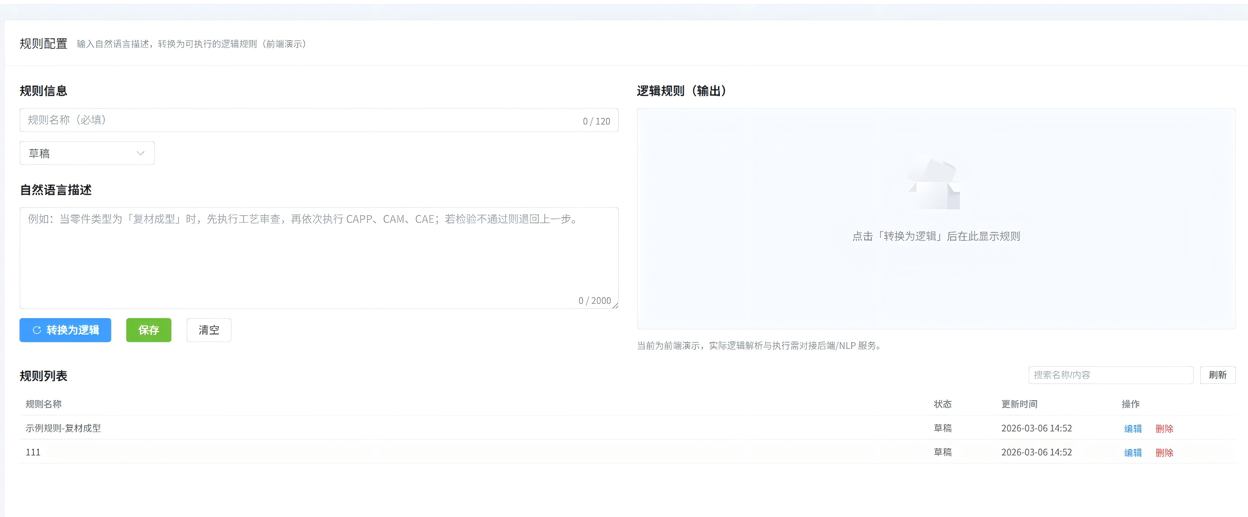
功能描述：按状态与关键词（匹配名称、自然语言描述或 id）筛选规则；维护规则名称、自然语言表述、逻辑输出内容及状态（默认草稿）。
输入项：查询可选规则状态、关键词；维护时填写规则名称、自然语言描述、逻辑输出内容、状态。
输出项：规则列表或单条详情（含标识、名称、自然语言、逻辑输出、状态、最近更新时间）。
业务规则：自然语言与逻辑输出均支持较长文本；每次保存后刷新维护时间。
服务接口 a. 按条件查询规则配置列表服务；b. 按规则标识查询单条规则详情服务；c. 新增规则配置服务；d. 修改规则配置服务；e. 删除规则配置服务。
5.2.6 工具配置模块
工具配置模块管理外部工具或 MCP 等调用端点的注册信息，使智能体工作流节点能够引用统一的工具名称与访问地址。
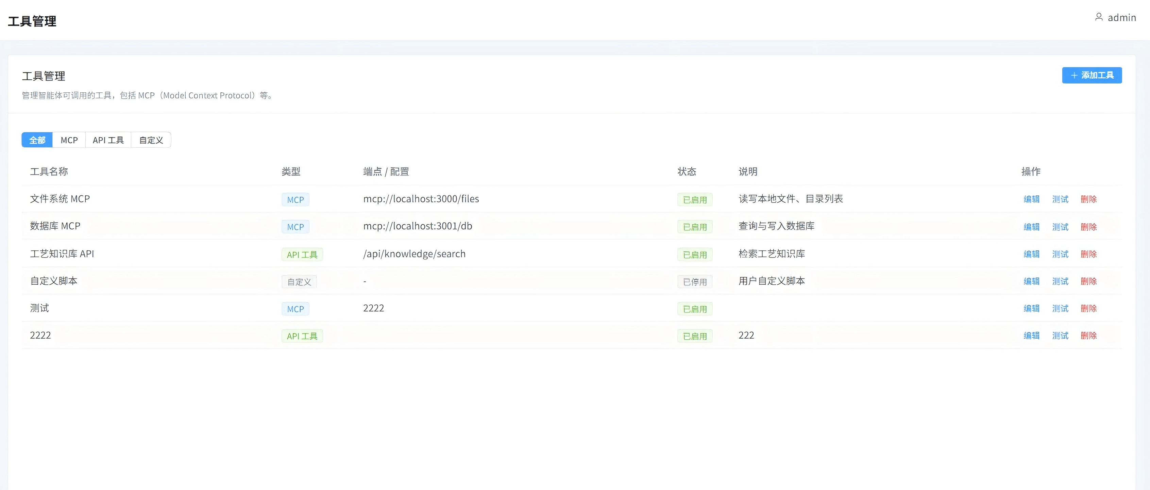
功能描述：按工具类型、启用状态与关键词（名称、id、endpoint）筛选；维护名称、类型（默认 mcp）、端点、状态（默认已启用）、描述。
输入项：查询可选工具类型、启用状态、关键词；维护时填写工具名称、类型、调用端点、状态、功能描述。
输出项：工具列表或单条详情（含标识、名称、类型、端点、状态、描述、最近更新时间）。
业务规则：同一描述内容在交互上可同时支持简短说明与完整说明两种录入方式，后台归入同一业务字段。
服务接口 a. 按条件查询工具配置列表服务；b. 按工具标识查询单条工具详情服务；c. 新增工具配置服务；d. 修改工具配置服务；e. 删除工具配置服务。
5.2.7 智能体应用模块
智能体应用模块将模型、规则、工具等资源通过可视化工作流编排为可对外发布的应用，与工作台、工作流编辑器及集成任务创建形成闭环。
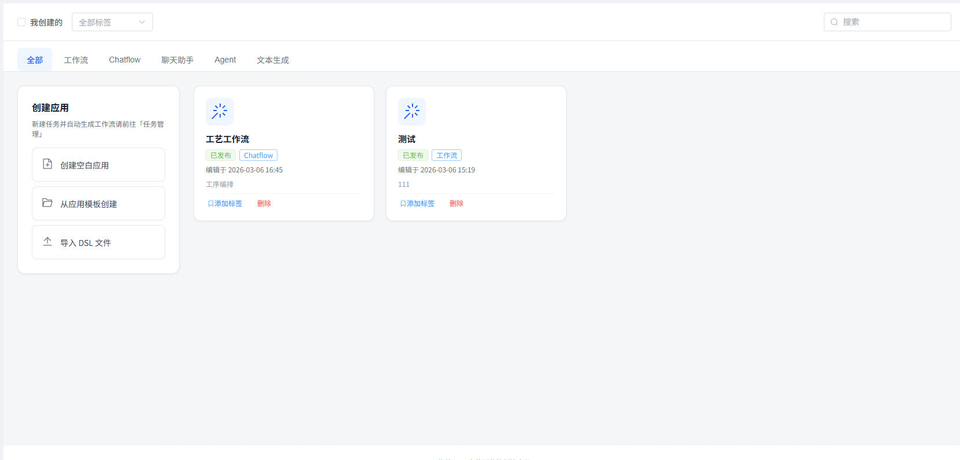
功能描述：按发布状态、应用类型与关键词筛选应用列表；新建应用时填写名称、描述、类型及初始编排内容，状态为草稿；支持修改应用基本信息；支持单独保存完整工作流编排数据，也可仅提交节点列表由服务侧组装为规范编排结构；执行发布后将应用置为已发布并记录发布时间，若尚未配置对外访问地址则自动生成默认访问路径；查询详情时返回完整编排数据供画布还原展示。
输入项：查询可选状态、类型、关键词；创建与修改时提交应用名称、描述、类型及编排内容（完整编排或节点列表）；发布时仅需指定目标应用。
输出项：应用列表项（含标识、名称、描述、类型、状态、对外地址、创建与更新及发布时间）；详情另含完整工作流编排内容。
业务规则：已发布应用的编排中若包含各 APP 访问路径，可与集成任务列表按业务路径关联筛选；删除应用将移除该应用记录，若仍存在关联的集成任务，须在业务制度或后续版本中约定级联或禁止删除策略。
服务接口 a. 按条件查询智能体应用列表服务；b. 按应用标识查询应用详情（含工作流编排）服务；c. 新建智能体应用服务；d. 修改智能体应用基本信息服务；e. 保存智能体应用工作流编排服务；f. 发布智能体应用服务；g. 删除智能体应用服务。
5.2.8 工艺设计集成任务模块
工艺设计集成任务模块串联工艺设计过程与各智能体应用：创建任务时根据零件类型或所属工艺系统解析预置工作流模板，自动生成与任务同名的智能体应用草稿并写入模板编排内容，同时持久化集成任务记录，建立任务与应用的关联及创建工作流时的内容快照，保证工作台可展示且工作流可继续编辑；任务列表支持按所属系统、执行状态及当前门户内某 APP 访问路径进行过滤（与工作流节点中配置的 APP 路径相匹配）。
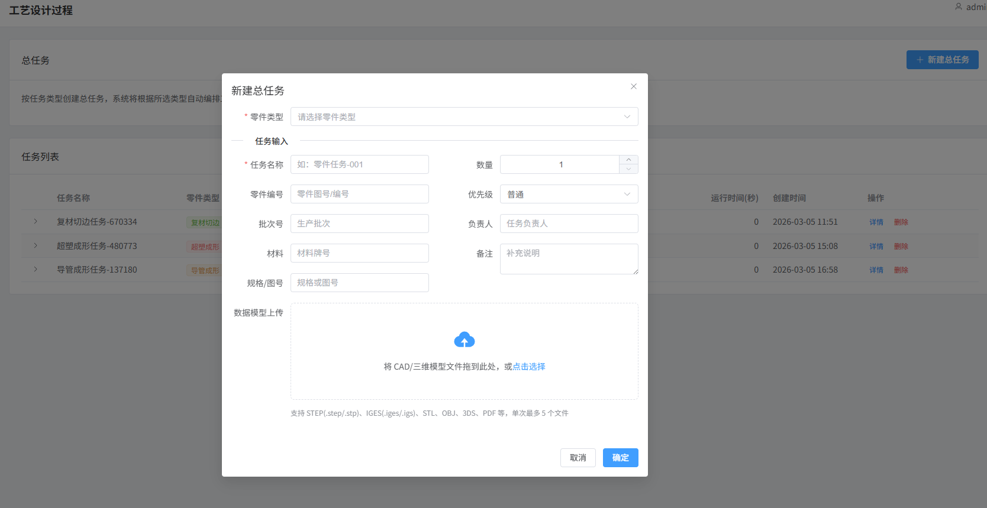
功能描述：列出与筛选集成任务；查看任务详情（含关联应用标识与名称、所用模板键、创建工作流快照等）；创建任务时任务名称必填，零件类型与工艺系统均可作为模板选用依据（优先按零件类型匹配）；系统自动创建关联智能体应用并绑定；支持更新任务名称、所属系统、状态、进度、计划起止时间、运行耗时等；支持删除任务。
输入项：创建时必填任务名称，可选零件类型、工艺系统、初始状态、进度、起止时刻、运行秒数等；列表查询可选所属系统、状态、当前 APP 路径；更新时可提交上述字段的子集。
输出项：任务列表或单条任务完整信息；创建成功后同时返回关联应用标识与名称、任务标识与名称，便于界面跳转至工作流编辑。
业务规则：模板由零件类型或工艺系统解析得到，若未匹配到则采用默认兜底编排；新建任务可先处于待配置状态，发布工作流后由界面更新为排队中等业务状态；按 APP 路径筛选时将路径规范化后与编排节点中登记的 APP 路径比对。
服务接口 a. 按所属系统、状态及 APP 路径查询集成任务列表服务；b. 按任务标识查询集成任务详情服务；c. 创建集成任务并自动生成关联智能体应用服务；d. 修改集成任务服务；e. 删除集成任务服务。
5.2.9 门户与智能体配置展现
该部分对应门户内的页面组织与跳转关系，与上述各业务服务配合完成端到端功能，其设计重点在于信息架构与页面间数据调用关系。
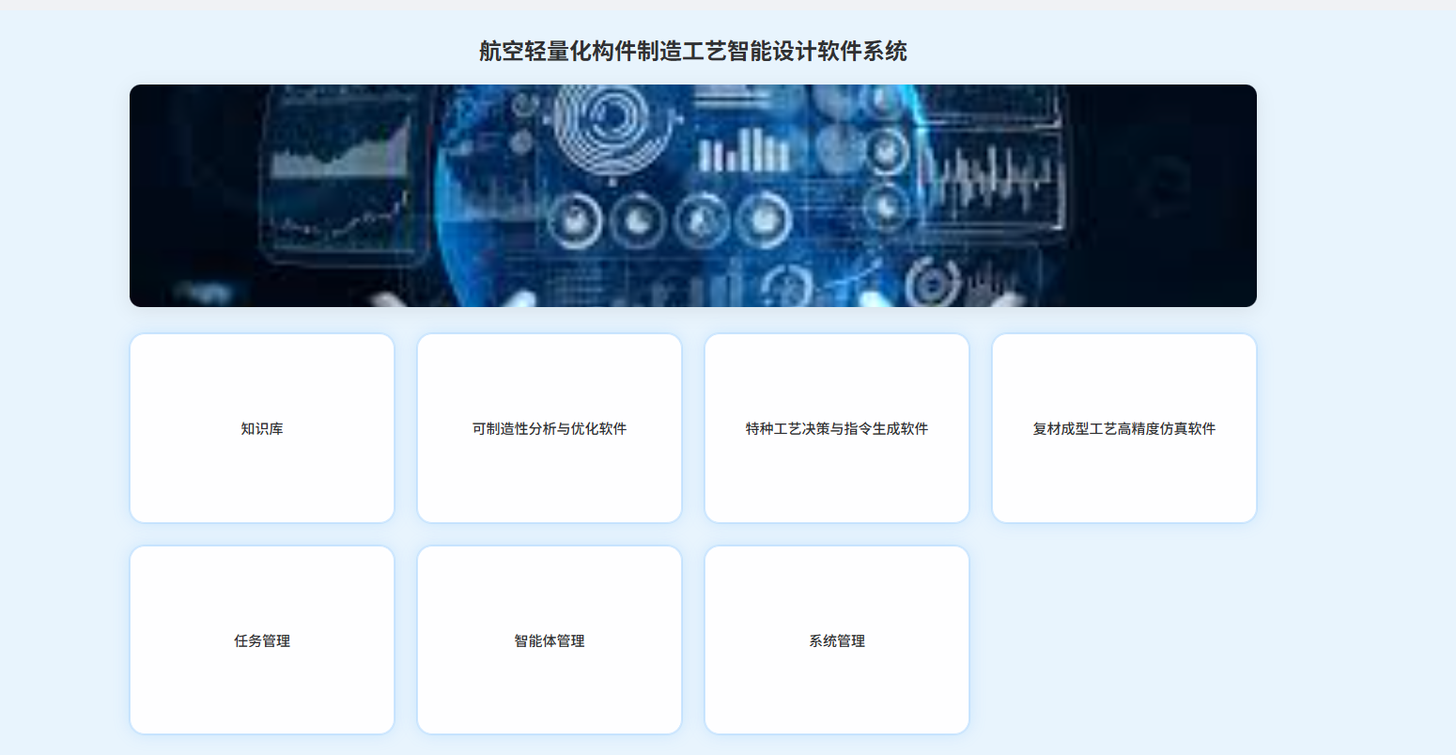
功能描述：主布局下提供系统首页、知识库与知识门户、工艺设计过程（含可制造性分析、CAPP 各 APP、CAE 各 APP 等子入口）、智能体配置区（工作台、模型管理、规则配置、智能体工作流、工具管理）及系统管理页；工作台与任务列表通过集成任务与应用相关服务拉取数据；工作流编辑页通过应用编排保存与发布服务落库；系统管理页通过组织机构、用户角色权限及日志统计服务完成治理操作；各业务页统一经后台服务访问约定获取数据，失败时展示后台返回的业务提示。
输入项：用户在界面上的表单录入、查询条件及菜单与页签切换所带来的上下文。
输出项：渲染后的页面、表格与统计展示；进入子 APP 或编排器后的可操作状态。
业务规则：各页面标题与系统菜单名称保持一致，便于运维与用户识别；开发与部署环境下访问后台服务的网络方式可按环境配置，不影响业务语义。
实现要点：页面按业务域分模块存放，与后台各业务服务一一对应，具体组件与交互细则可在界面设计说明书或前端专项设计中展开。

5.3 智能体核心架构设计
本节针对系统中智能体相关能力的核心架构进行详细说明，阐述多智能体管理、记忆系统、决策中枢、推理执行链、工具与外部系统接入等关键组件的设计思路与实现要点，为智能体应用模块、工艺设计集成任务模块等上层功能提供底层技术支撑。

5.3.1 多智能体管理架构概述
多智能体管理架构是本系统实现工艺设计智能化的核心技术底座，承担从任务拆解、智能体编排、推理执行到结果输出的全链路智能化能力支撑。该架构围绕"任务管理—多智能体管理—系统管理—工具与外部系统接入—模型与基础设施"五大核心域构建，各域之间通过标准化接口与消息机制协同工作，形成可扩展、可追溯、可控制的智能体运行体系。
在任务管理域，系统定义了工艺设计的核心任务流程，包括可制造性分析、工艺方案生成、工艺指令生成、工艺编程、工艺仿真等关键环节。这些环节以流水线方式串联，每个环节可由一个或多个专业智能体承担执行任务，智能体之间通过执行链路传递中间结果与上下文信息。任务管理域负责任务的创建、分发、状态监控与结果汇总，是用户与智能体系统交互的主要入口。
在多智能体管理域，系统划分为记忆系统、决策中枢、推理提示与执行链、多智能体全生命周期管理等子系统，共同构成智能体运行时的核心支撑能力。记忆系统负责上下文维护与经验沉淀；决策中枢承担工作流调度、路径选择与执行控制；推理执行链完成从提示词组装到大模型调用再到结构化输出的闭环；全生命周期管理实现智能体的注册、启用、暂停、销毁、状态监控与版本控制。
在系统管理域，延续前述系统管理与权限模块的设计，提供账号管理、权限管理、角色管理、组织机构管理、日志管理等基础治理能力，为多智能体运行环境提供安全可控的管理底座。
在工具与外部系统接入域，系统提供与CAPP、PLM、工艺数据库、文档系统、仿真与脚本工具（CAE、检测分析等）、计算与脚本工具（Python/API/规则）的标准化接入能力，同时支持执行结果反馈机制，将智能体生成的工艺方案、工艺参数、工艺指令、规划结果、仿真结果等回写至知识库或上游系统，实现结果入库、知识沉淀与模型持续优化的闭环。
在模型与基础设施域，系统依托基础模型（大语言模型、嵌入模型、自训练小模型）、数据存储（MongoDB、达梦、对象存储等）、部署运行（GPU、Kubernetes、Docker）以及安全（权限隔离、日志审计、知识脱敏）等基础能力，为上层智能体应用提供算力、存储与安全保障。
上述五大域协同构成"任务驱动—智能体执行—结果输出—知识反馈"的闭环体系，使系统能够以智能体为核心实现工艺设计过程的自动化与智能化，并在实际运行中持续积累经验、优化模型，提升整体工艺设计效率与质量。

5.3.2 记忆系统设计
记忆系统是智能体保持上下文连贯性、积累经验知识、实现跨会话推理的核心组件，负责在智能体执行过程中维护短期工作记忆与长期语义记忆，并支持程序性与情节性记忆的存储与检索。
短期记忆承担当前会话上下文与当前工艺状态的维护职责。在单次任务执行过程中，短期记忆存储用户输入、智能体中间推理结果、工具调用返回值、当前工艺节点状态等信息，使智能体能够在多轮交互中保持对任务进展的感知。短期记忆采用键值对与序列化消息两种形式存储，支持快速读写与有限窗口内的上下文回溯。当会话结束或任务完成时，短期记忆中的关键信息可选择性沉淀至长期记忆。
长期语义记忆负责存储经验片段、历史案例与知识映射，为智能体提供跨会话的知识复用能力。长期语义记忆以向量化方式存储工艺设计过程中产生的典型案例、优化建议、异常处理经验等，通过向量检索实现相似场景的快速匹配与经验召回。该记忆与外部制造工艺知识库软件形成补充关系：外部知识库提供规范性、体系化的工艺知识，长期语义记忆则积累本系统运行过程中产生的经验性、场景化知识，两者共同为智能体推理提供知识支撑。
程序性记忆与情节记忆分别记录操作流程、执行轨迹与成败回放等信息。程序性记忆以流程模板与操作序列形式存储标准化工艺流程，使智能体能够按既定规程执行任务；情节记忆则记录每次任务执行的完整轨迹，包括输入参数、推理步骤、工具调用、输出结果及最终状态，为任务回溯、问题排查与模型优化提供数据基础。
记忆系统与决策中枢、推理执行链紧密协作：决策中枢在路径选择时可查询长期记忆获取相似案例；推理执行链在提示词组装时可引用短期记忆中的上下文；执行完成后可将结果写入情节记忆。通过三类记忆的协同，智能体具备了"记得住、用得上、学得会"的能力，为工艺设计智能化提供持续演进的基础。

5.3.3 决策中枢设计
决策中枢是多智能体运行时的核心调度与控制组件，承担任务拆解、路径选择、工作流编排、状态管理、反思矫正、工具路由、执行控制以及多智能体协作等关键职责。
工作流引擎是决策中枢的核心组件，负责解析用户创建任务时生成的工作流编排数据，将抽象的节点定义转化为可执行的智能体调度计划。工作流引擎支持顺序执行、并行分支、条件分支、循环迭代等多种流程控制结构，能够适配可制造性分析、工艺方案生成、工艺指令生成、工艺编程、工艺仿真等不同复杂度的任务场景。引擎在执行过程中维护全局状态机，记录各节点的执行状态（待执行、执行中、已完成、已失败、已跳过等），并根据节点间依赖关系自动触发后续节点的执行。
路径选择与任务拆解能力使决策中枢能够根据任务类型、零件特征、工艺系统等输入条件，自动选择最优执行路径或将复杂任务拆解为多个子任务。路径选择依据预置的规则库与历史执行数据，结合长期记忆中的相似案例进行决策；任务拆解则将用户提交的总任务按工艺流程分解为多个可并行或串行执行的子任务，每个子任务对应一个或一组智能体节点。
状态管理组件负责维护任务、子任务、智能体节点的运行状态，支持状态查询、状态转换与状态持久化。状态数据实时同步至前端任务管理页面，使用户能够随时查看任务执行进度；同时状态变更触发相应的事件通知，驱动工作流引擎推进后续节点执行或触发异常处理流程。
反思矫正机制为智能体执行提供自我检查与错误修正能力。当某一智能体节点输出结果不符合预期（如格式校验失败、业务规则冲突、置信度过低等）时，反思矫正模块可触发重新推理、参数调整或回退至上一节点重新执行。该机制基于可配置的校验规则与反馈策略实现，支持自动重试与人工介入两种模式。
工具路由能力使决策中枢能够根据当前任务需求，将智能体的工具调用请求路由至正确的工具端点。工具路由维护工具注册表（与工具配置模块数据同步），根据工具类型、可用状态、负载情况等因素进行路由决策，支持工具调用的负载均衡与故障转移。
执行控制组件提供任务暂停、恢复、取消等运行时控制能力，使用户或管理员能够在任务执行过程中进行干预。执行控制与状态管理协同工作，确保控制指令能够正确传达至相关智能体节点并生效。
多智能体协作能力支持多个智能体在同一任务中协同工作。协作模式包括串行接力（前一智能体输出作为后一智能体输入）、并行协同（多个智能体同时处理不同子任务）、主从协作（主智能体调度多个从智能体完成子任务）等。协作过程中，决策中枢负责协调各智能体的执行顺序、数据传递与结果汇总。

5.3.4 推理、提示与执行链设计
推理、提示与执行链是智能体完成实际推理任务的核心执行组件，负责从提示词组装、大模型调用到结构化输出的全链路处理，使智能体能够将用户需求转化为可执行的工艺设计输出。
提示词管理中心负责维护各类智能体所需的提示词模板与动态组装策略。提示词模板按智能体类型、任务场景、输出格式等维度分类管理，支持模板的版本控制与在线编辑。在实际执行时，提示词管理中心根据当前任务上下文（从短期记忆获取）、知识检索结果（从外部知识库或长期记忆获取）、规则约束（从规则配置模块获取）等信息，动态组装完整的提示词，确保大模型能够获得充分的上下文信息进行推理。
推理规划引擎为复杂任务提供多步推理与规划能力。对于需要分步完成的工艺设计任务（如先进行可制造性分析，再根据分析结果生成工艺方案），推理规划引擎负责将任务分解为多个推理步骤，确定各步骤的执行顺序与依赖关系，并协调各步骤的执行。引擎支持思维链（Chain-of-Thought）、思维树（Tree-of-Thought）等高级推理模式，提升复杂任务的推理质量。
规则约束器在推理过程中注入业务规则约束，确保智能体输出符合工艺设计的专业规范与安全要求。规则约束器与规则配置模块数据同步，在提示词组装阶段将相关规则以自然语言或结构化格式注入提示词，在输出校验阶段检查推理结果是否违反约束规则。对于违反规则的输出，规则约束器可触发反思矫正流程。
大模型网关是智能体调用大语言模型的统一入口，负责模型选择、请求路由、负载均衡、调用计量与异常处理。大模型网关与模型配置模块数据同步，根据任务类型、模型可用性、响应延迟等因素选择最优模型进行调用。网关支持流式响应与批量调用，能够适配不同场景的性能需求；同时记录所有调用日志，为成本核算与模型优化提供数据支撑。
结构化输出器负责将大模型的自然语言输出转换为结构化的业务数据格式。工艺设计场景要求智能体输出工艺方案、工艺参数、工艺指令等具有明确结构的数据，结构化输出器通过输出格式定义（JSON Schema、XML Schema等）、正则解析、大模型二次调用等方式，将自由文本输出转换为可被后续系统处理的结构化数据。
人工校核接口为关键输出提供人工审核与确认入口。对于高风险或高价值的工艺设计输出（如最终工艺方案、关键工艺参数等），系统可配置为需要人工校核后方可进入后续流程。人工校核接口将待审核内容推送至指定审核人员，接收审核结果（通过、驳回、修改）并触发相应的后续处理。
执行链路输出将最终的推理结果以标准化格式输出，包括工艺方案、工艺参数、工艺指令、规划结果、仿真结果等。输出数据同时写入任务记录、情节记忆，并根据配置选择性回写至外部知识库或触发后续工艺流程。

5.3.5 多智能体全生命周期管理
多智能体全生命周期管理组件负责智能体实例的注册、启用、暂停、销毁、状态监控与版本控制，为多智能体运行环境提供统一的资源管理与运维能力。
智能体注册是智能体进入系统的第一步。新智能体通过智能体应用模块完成配置后，需在生命周期管理组件中进行注册，获得唯一标识与运行时资源分配。注册信息包括智能体名称、类型、所依赖的模型与工具、输入输出格式定义、并发限制等元数据。
智能体启用与暂停控制智能体的可用状态。已启用的智能体可被工作流引擎调度执行任务；暂停状态的智能体不接受新任务分配，但已在执行的任务可继续完成。启用与暂停操作记录至状态变更日志，支持操作审计。
智能体销毁将智能体从系统中移除。销毁前需检查是否存在关联的执行中任务或待处理任务，若存在则需先完成或取消相关任务。销毁操作将智能体的注册信息标记为无效，释放相关运行时资源，但保留历史执行记录以供审计。
状态监控实时采集智能体运行时指标，包括调用次数、成功率、平均响应时间、资源占用、异常次数等。监控数据以时序形式存储，支持实时仪表盘展示与历史趋势分析。当监控指标超出预设阈值时，系统可触发告警通知或自动降级处理。
版本控制为智能体配置的迭代演进提供管理支持。每次智能体配置变更（如修改提示词模板、调整模型参数、更新规则约束等）生成新版本记录，保留历史版本以支持回滚。版本控制与智能体应用模块的发布功能协同，确保生产环境运行的始终是经过验证的稳定版本。

5.3.6 工具与外部系统接入设计
工具与外部系统接入模块是智能体与外部能力连接的桥梁，负责管理与CAPP、PLM、工艺数据库、文档系统、仿真与脚本工具、计算与脚本工具等外部系统的接入，以及执行结果的反馈与入库。
工艺设计系统接口提供与CAPP、PLM、工艺数据库、文档系统等传统工艺设计系统的集成能力。接口采用标准化协议（REST API、Web Service等），支持工艺数据的双向同步、工艺文档的自动生成与归档、工艺审批流程的触发与状态同步等场景。接口设计遵循松耦合原则，通过配置化的端点地址与认证参数实现对接，无需修改核心代码即可适配不同客户环境。
仿真与脚本工具接口支持与CAE仿真软件、检测分析工具等本地端（CS端）应用的交互。由于仿真与检测等专业工具通常部署于本地工作站，本系统通过本地代理（Agent）方式实现与CS端的通信：本地代理作为常驻进程运行于工作站，接收来自服务器端的任务指令，调用本地仿真软件执行计算，并将结果回传至服务器端。本地代理支持Python、C++等多种语言的SDK集成，以及REST风格的HTTP接口调用。
计算与脚本工具接口支持Python脚本、API服务、规则引擎等计算能力的调用。智能体在执行过程中可根据需要调用外部计算服务完成数值计算、数据转换、格式校验等任务。接口支持同步调用与异步回调两种模式，适配不同时效性要求的场景。
执行结果反馈机制将智能体产生的工艺设计成果回写至相关系统。反馈内容包括工艺方案、工艺参数、工艺指令、规划结果、仿真结果等，反馈目标包括外部知识库（实现知识沉淀）、上游系统（实现数据同步）、本系统长期记忆（实现经验积累）等。反馈机制支持配置化的反馈策略，可根据结果类型、质量评估、审批状态等条件决定是否执行反馈及反馈目标。

5.3.7 与外部知识库的集成设计
本系统的制造工艺知识库功能完全集成自外部独立部署的复杂结构件制造工艺知识库软件，通过标准化接口实现知识的检索、查看、问答与推送，本系统不维护独立的知识存储，仅作为知识库的调用方与展示载体。
知识检索集成通过调用外部知识库提供的检索接口，实现工艺知识的多条件查询。接口输入包括知识库类型、知识模型名称、检索关键词等高级检索条件；接口输出为符合条件的工艺知识列表。本系统在智能体工作台、工艺设计过程页面等位置提供知识检索入口，用户发起检索请求后，由后端服务转发至外部知识库，将返回结果在本系统界面中展示。
知识查看集成通过调用外部知识库提供的详情接口，实现单条工艺知识的详细内容展示。接口输入为工艺知识ID；接口输出为工艺知识详情及其关联的其他工艺知识和关系。本系统在知识列表、智能体推理上下文等场景中提供知识详情查看入口，点击后调用外部接口获取完整知识内容并在本系统内嵌页面或弹窗中展示。
知识问答集成通过调用外部知识库提供的问答接口，实现自然语言驱动的知识交互。接口输入为自然语言问题及上下文描述；接口输出为符合问题的答案及该答案生成过程中参照的原始知识。本系统在智能体工作台提供知识问答入口，同时智能体在推理过程中可自动调用知识问答接口获取相关知识支撑。
知识推送集成通过调用外部知识库提供的推送接口，实现场景化的知识主动推送。接口输入为子系统名称、当前工艺设计场景；接口输出为符合当前场景需要的工艺知识。本系统在工艺设计过程的各个环节（可制造性分析、工艺方案生成、工艺指令生成等）自动调用知识推送接口，将推送结果展示于页面侧边栏或智能体上下文中，辅助工艺设计决策。
集成通信机制采用HTTP REST接口作为主要通信方式，通过配置化的知识库服务地址与认证凭据实现对接。系统支持知识库服务地址的动态配置与健康检查，当知识库服务不可用时在界面提示用户并降级处理。知识接口调用日志纳入系统日志统计，便于问题排查与使用分析。

5.4 核心任务流程详细设计
本节针对工艺设计集成任务的核心操作流程进行详细说明，包括总任务创建与工作流自动生成、智能体配置页面操作与发布、任务进度监控与状态管理等关键环节的交互设计与后端处理逻辑。
总任务创建是用户发起工艺设计活动的起点，系统通过主要智能体算法根据任务输入自动生成工作流编排，为后续智能体配置与执行奠定基础。
功能描述：用户在任务管理页面点击"新建总任务"按钮，弹出任务创建表单，输入任务名称、选择任务类型（零件类型或工艺系统类型）、填写可选的任务描述与扩展参数后，点击"确定"按钮提交任务创建请求。系统接收请求后，后端服务调用主要智能体算法，根据任务类型解析对应的工作流模板，结合任务输入参数动态生成个性化的工作流编排内容，同时创建与任务同名的智能体应用草稿并写入生成的编排数据，最后将集成任务记录与智能体应用建立关联并持久化存储。创建完成后，系统自动跳转至智能体配置页面，页面标题显示为任务名称，画布中展示已推荐的工作流节点供用户检查与调整。
交互流程：
1. 用户进入任务管理页面，页面展示现有任务列表与"新建总任务"操作入口；
2. 用户点击"新建总任务"按钮，系统弹出任务创建对话框；
3. 对话框包含以下输入项：任务名称（必填，文本输入框）、任务类型（必填，下拉选择，选项包括"复合材料构件成型"、"复合材料构件切边"、"导管成形"、"超塑成形/扩散连接"等零件类型，或"可制造性分析"、"CAPP工艺决策"、"CAE工艺仿真"等工艺系统类型）、任务描述（选填，多行文本框）、扩展参数（选填，键值对形式）；
4. 用户填写完毕后点击"确定"按钮，对话框显示加载状态，提示"正在生成工作流..."；
5. 系统后端接收创建请求，执行以下处理：
a. 校验任务名称非空且长度符合要求；
b. 根据任务类型查找预置的工作流模板（模板库按零件类型与工艺系统类型分类存储）；
c. 调用主要智能体算法（工作流生成智能体），将任务名称、任务类型、任务描述、扩展参数作为输入，生成个性化的工作流编排内容；
d. 创建智能体应用记录，应用名称与任务名称相同，类型为"工艺设计任务"，状态为"草稿"，将生成的工作流编排内容写入应用的workflow字段；
e. 创建集成任务记录，关联刚创建的智能体应用，初始状态为"待配置"，写入创建工作流时的内容快照；
f. 返回创建结果，包含任务标识、任务名称、关联应用标识、关联应用名称等信息；
6. 前端接收创建成功响应后，自动跳转至智能体配置页面，URL中携带应用标识参数；
7. 若创建失败，对话框显示错误提示信息，用户可修改输入后重试。
工作流自动生成算法：主要智能体算法是工作流自动生成的核心，其处理逻辑如下：
1. 根据任务类型从模板库加载基础工作流模板，模板定义了该类型任务的标准节点序列与节点配置；
2. 解析任务描述与扩展参数，识别其中包含的特殊需求（如是否需要仿真验证、是否需要人工校核、是否涉及特殊材料等）；
3. 根据特殊需求对基础模板进行个性化调整：增加可选节点（如仿真验证节点）、设置条件分支（如根据复杂度决定是否启用详细分析）、调整节点参数（如设置特定模型或规则）；
4. 为每个节点生成唯一标识、位置坐标（用于画布展示）、默认配置参数；
5. 建立节点间的连接关系，定义数据流向与执行依赖；
6. 将最终的工作流编排序列化为标准格式（JSON）返回。
输入项：任务名称（必填）、任务类型（必填）、任务描述（选填）、扩展参数（选填，JSON格式）。
输出项：集成任务创建结果（含任务标识、任务名称、初始状态）、关联智能体应用信息（含应用标识、应用名称）、跳转目标URL。
业务规则：
1. 任务名称在系统内应具有可识别性，建议包含零件名称或项目编号；
2. 同一任务类型的工作流模板可在后台管理中进行维护与版本更新；
3. 工作流自动生成失败时（如模板缺失、算法异常），系统提供兜底编排（仅包含基本节点），并在界面提示用户手动完善；
4. 创建任务时的工作流编排内容快照作为版本基线保存，便于后续对比与回溯。
服务接口：
a. 创建集成任务并自动生成工作流服务（POST /api/integration-tasks，请求体包含任务名称、类型、描述、扩展参数，响应包含任务与应用创建结果）；
b. 查询工作流模板列表服务（GET /api/workflow-templates，按任务类型筛选）；
c. 调用工作流生成智能体服务（内部服务，接收任务参数与模板，返回编排内容）。
5.4.2 智能体配置页面与工作流编辑
智能体配置页面是用户检查、调整与发布工作流的核心交互界面，页面名称与任务名称一致，提供可视化的工作流编辑能力。
功能描述：智能体配置页面以画布形式展示工作流编排内容，画布中显示已推荐的各工作流节点（包括可制造性分析、工艺方案生成、工艺指令生成、工艺编程、工艺仿真等），节点之间以连线表示执行顺序与数据流向。用户可在画布上进行节点拖拽调整位置、双击节点编辑配置、右键节点删除或复制、从节点库拖入新节点、调整节点连接关系等操作。页面顶部显示页面标题（与任务名称相同）、保存按钮、发布按钮与返回按钮；页面左侧为节点库面板，展示可用的智能体节点类型；页面右侧为属性面板，选中节点后展示其详细配置项。
交互流程：
1. 用户从任务创建流程跳转进入智能体配置页面，或从任务列表点击"配置"操作进入；
2. 页面加载时根据URL参数中的应用标识调用后端接口获取应用详情（含工作流编排数据）；
3. 页面渲染：顶部标题栏显示应用名称（即任务名称）；画布区域根据编排数据渲染各节点与连线；左侧节点库显示可用节点类型列表；右侧属性面板初始为空；
4. 用户在画布中查看已推荐的节点，可执行以下操作：
a. 选中节点：单击节点，节点高亮，右侧属性面板显示该节点配置（节点名称、节点类型、关联模型、关联规则、关联工具、输入输出定义、执行参数等）；
b. 编辑节点配置：在属性面板中修改节点配置项，修改实时生效于内存中的编排数据；
c. 调整节点位置：拖拽节点在画布中移动，更新节点坐标；
d. 删除节点：右键节点选择"删除"，或选中节点后按Delete键，节点从画布移除，相关连线自动断开；
e. 添加节点：从左侧节点库拖拽节点类型至画布，在拖放位置创建新节点，系统自动分配节点标识与默认配置；
f. 调整连接：从节点输出端口拖拽连线至另一节点输入端口，建立新连接；点击已有连线可选中并删除；
g. 撤销/重做：通过快捷键或工具栏按钮撤销或重做最近的编辑操作；
5. 用户完成检查与调整后，可点击"保存"按钮暂存当前编排数据（调用保存工作流接口），系统提示保存成功；
6. 用户确认无误后点击"发布"按钮，系统执行发布流程（详见下一小节）；
7. 用户点击"返回"按钮，系统提示是否保存未保存的修改，确认后返回任务管理页面。
节点类型定义：工作流中的节点按功能分为以下类型：
1. 可制造性分析节点：调用可制造性分析智能体，输入零件模型与工艺约束，输出可制造性评估结果与优化建议；
2. 工艺方案生成节点：调用工艺方案生成智能体，输入零件特征与分析结果，输出推荐的工艺方案；
3. 工艺指令生成节点：调用工艺指令生成智能体，输入工艺方案与参数，输出结构化的工艺指令；
4. 工艺编程节点：调用工艺编程智能体或对接本地编程工具，输入工艺指令，输出可执行的NC代码或加工程序；
5. 工艺仿真节点：对接本地仿真工具（通过CS交互），输入工艺方案或程序，输出仿真结果与验证报告；
6. 人工校核节点：暂停执行等待人工审核，审核通过后继续执行；
7. 知识检索节点：调用外部知识库检索接口，获取相关工艺知识；
8. 条件分支节点：根据上游输出的条件值选择执行路径；
9. 并行分支节点：同时启动多个子分支并行执行；
10. 汇聚节点：等待多个上游分支完成后汇聚继续执行。
节点配置项：每类节点具有通用配置项与专属配置项：
- 通用配置项：节点名称（可编辑，默认为节点类型名）、节点描述、超时时间、重试次数、失败处理策略（终止/跳过/人工处理）；
- 专属配置项示例：可制造性分析节点可配置分析维度（结构可行性、材料适配性、成本可控性等）；工艺仿真节点可配置对接的仿真工具类型（ABAQUS、CATIA等）与本地代理地址。
输入项：应用标识（从URL参数获取）。
输出项：渲染后的智能体配置页面，包含可交互的工作流画布、节点库、属性面板。
业务规则：
1. 页面标题必须与任务名称保持一致，不可在此页面修改；
2. 已发布状态的应用进入配置页面时，编辑功能受限或提示用户创建新版本；
3. 工作流编排必须包含至少一个业务节点（纯分支/汇聚节点不算）方可发布；
4. 存在配置不完整的节点（如未关联模型或工具）时，发布前需完成补全。
服务接口：
a. 查询智能体应用详情（含工作流编排）服务（GET /api/agent-apps/{id}）；
b. 保存智能体应用工作流编排服务（PUT /api/agent-apps/{id}/workflow，请求体为编排数据）；
c. 查询可用节点类型列表服务（GET /api/workflow-node-types）；
d. 查询可用模型/规则/工具列表服务（供节点配置下拉选择）。
5.4.3 工作流发布与任务状态更新
工作流发布是将配置完成的智能体应用正式上线的关键操作，发布后系统更新任务状态并支持执行调度。
功能描述：用户在智能体配置页面完成工作流检查与调整后，点击"发布"按钮发起发布操作。系统首先校验工作流编排的完整性与合法性（如节点配置是否完整、连接关系是否有效、是否存在孤立节点等），校验通过后将智能体应用状态更新为"已发布"，记录发布时间，若应用尚未配置对外访问路径则自动生成默认路径；同时更新关联的集成任务状态为"排队中"，表示任务已可被执行调度。发布完成后，系统自动跳转回任务管理页面，用户可在任务列表中查看该任务的最新状态。
交互流程：
1. 用户在智能体配置页面点击"发布"按钮；
2. 系统显示发布确认对话框，提示"确认发布当前工作流？发布后将进入执行队列。"；
3. 用户点击"确认"后，对话框显示加载状态，提示"正在发布..."；
4. 系统后端执行发布处理：
a. 校验工作流编排完整性：检查所有节点是否配置完整、检查节点间连接是否形成有效的执行路径、检查是否存在死循环或不可达节点；
b. 若校验失败，返回错误信息，列出具体问题项；
c. 若校验通过，更新智能体应用状态为"已发布"，写入发布时间戳；
d. 检查应用是否已配置accessPath，若未配置则根据应用标识生成默认访问路径；
e. 更新关联集成任务的状态为"排队中"，更新状态变更时间；
f. 将发布后的工作流编排版本写入任务的workflowSnapshot字段，作为执行时的版本基线；
g. 返回发布成功响应；
5. 前端接收发布成功响应后，显示成功提示，自动跳转至任务管理页面；
6. 若发布失败，对话框显示错误提示与具体问题列表，用户可根据提示修正后重试。
发布校验规则：
1. 工作流必须包含开始节点（或明确的入口节点）与结束节点（或明确的出口节点）；
2. 所有业务节点的必填配置项必须已填写（如可制造性分析节点必须关联分析模型）；
3. 涉及CS端交互的节点（如工艺仿真节点）必须配置有效的本地代理地址或工具端点；
4. 节点间连接必须形成从入口到出口的连通路径，不允许存在孤立节点；
5. 条件分支节点必须定义完整的分支条件，所有分支路径最终需汇聚或到达结束节点。
输入项：智能体应用标识。
输出项：发布结果（成功/失败及原因）、发布后的应用状态与任务状态。
业务规则：
1. 已发布的应用再次发布视为版本更新，生成新的发布时间与工作流快照；
2. 发布操作需记录操作人与操作时间，纳入日志统计；
3. 发布失败不影响当前保存的编排数据，用户可继续编辑；
4. 任务状态更新为"排队中"后，可由执行调度服务（独立后台服务或定时任务）拉取并启动执行。
服务接口：
a. 发布智能体应用服务（POST /api/agent-apps/{id}/publish，执行校验与状态更新）；
b. 更新集成任务状态服务（PUT /api/integration-tasks/{id}/status，请求体包含目标状态）。
5.4.4 任务列表与进度监控
任务管理页面的任务列表展示所有集成任务的概要信息与执行进度，支持状态筛选、进度查看与操作入口。
功能描述：任务管理页面以列表形式展示用户有权查看的集成任务，每条任务显示任务名称、任务类型、所属系统、当前状态、执行进度、创建时间、计划起止时间、运行时长等信息。列表支持按状态（待配置、排队中、执行中、已完成、已失败、已取消）、按所属系统、按创建时间范围等条件筛选；支持按创建时间、更新时间排序。每条任务提供"配置"（进入智能体配置页面）、"查看详情"（查看任务完整信息与执行日志）、"启动执行"（针对排队中状态）、"暂停"/"恢复"/"取消"（针对执行中状态）等操作入口。列表支持实时刷新或自动轮询更新，使用户能够及时获知任务状态变化。
交互流程：
1. 用户进入任务管理页面，系统调用任务列表查询接口获取数据；
2. 页面渲染任务列表，包含表头（任务名称、类型、所属系统、状态、进度、创建时间、操作）与数据行；
3. 列表顶部提供筛选条件区域：状态下拉选择（可多选）、所属系统下拉选择、创建时间范围选择器、关键词搜索框（匹配任务名称）；
4. 用户设置筛选条件后，列表自动刷新展示符合条件的任务；
5. 用户点击某任务行的"配置"操作，跳转至该任务关联应用的智能体配置页面；
6. 用户点击"查看详情"操作，进入任务详情页面（或弹出详情侧边栏），展示任务完整信息、工作流节点执行状态、执行日志、输出结果等；
7. 用户点击"启动执行"操作（仅对"排队中"状态任务可见），系统将任务状态更新为"执行中"并触发执行调度；
8. 对于"执行中"状态的任务，用户可点击"暂停"暂时中止执行、"取消"终止执行；已暂停的任务可点击"恢复"继续执行；
9. 列表支持设置自动刷新间隔（如每10秒刷新一次），或用户手动点击"刷新"按钮获取最新数据。
进度展示设计：任务执行进度以进度条形式展示，进度百分比根据工作流中已完成节点数与总节点数计算。进度条颜色根据状态变化：排队中为灰色、执行中为蓝色、已完成为绿色、已失败为红色、已取消为橙色。悬停进度条时显示详细进度信息（如"已完成3/5个节点，当前执行：工艺指令生成"）。
状态说明：
- 待配置：任务已创建但工作流尚未发布，需进入配置页面完成编辑与发布；
- 排队中：工作流已发布，等待执行调度启动；
- 执行中：任务正在执行，工作流节点按编排顺序依次或并行执行；
- 已完成：所有工作流节点执行成功，任务正常结束；
- 已失败：执行过程中某节点失败且未配置跳过策略，任务异常终止；
- 已取消：用户主动取消任务执行；
- 已暂停：用户主动暂停任务执行，可恢复继续。
输入项：筛选条件（状态、所属系统、时间范围、关键词）、分页参数。
输出项：任务列表（分页）、各任务的状态与进度信息。
业务规则：
1. 用户仅可查看本人创建的任务或被授权查看的任务（按组织机构或角色授权）；
2. 已完成或已失败的任务不可再次启动执行，但可查看详情与执行日志；
3. 执行中的任务取消后，当前正在执行的节点可配置为等待完成或强制终止；
4. 任务状态变更时系统可通过消息推送（WebSocket或轮询）通知前端刷新。
服务接口：
a. 查询集成任务列表服务（GET /api/integration-tasks，支持筛选与分页）；
b. 查询集成任务详情服务（GET /api/integration-tasks/{id}）；
c. 更新集成任务状态服务（PUT /api/integration-tasks/{id}/status）；
d. 查询任务执行日志服务（GET /api/integration-tasks/{id}/logs）。
5.4.5 工艺设计过程与CS端交互设计
工艺设计过程中的专业APP（除任务管理外）需要与本地端（CS端）进行交互，以调用部署在本地工作站的仿真软件、分析工具、编程环境等专业能力。
CS端交互架构：系统采用本地代理（Local Agent）方式实现BS端与CS端的通信。本地代理作为轻量级常驻进程部署于用户工作站，负责接收来自服务器端的任务指令、调用本地安装的专业软件（如ABAQUS、CATIA、Qt开发的自研工具等）、采集执行结果并回传至服务器端。通信协议采用HTTP REST或WebSocket，支持任务下发、状态回传、结果上传等操作。
本地代理功能：
1. 任务接收：监听服务器端推送的任务指令，解析任务类型、输入参数、执行配置等信息；
2. 软件调用：根据任务类型调用对应的本地软件，支持命令行调用、SDK集成、脚本执行等方式；
3. 状态上报：周期性向服务器端上报任务执行状态（排队、执行中、已完成、失败等）与进度信息；
4. 结果回传：任务完成后将输出文件（仿真结果、分析报告、NC代码等）上传至服务器端对象存储，并通知任务完成；
5. 异常处理：本地软件执行异常时捕获错误信息，上报至服务器端供问题排查。
涉及CS交互的工艺APP：
1. 可制造性分析APP：调用本地结构分析工具进行几何可行性与工艺约束分析，返回分析结果与优化建议；
2. CAPP类APP（特种工艺决策与指令生成、复材铺放/铺丝编程、导管成形工艺、超塑成形工艺等）：调用本地工艺编程工具生成NC代码或工艺指令文件；
3. CAE类APP（复材制造过程仿真、渗流求解、多物理耦合等）：调用本地仿真软件（ABAQUS等）执行仿真计算，返回仿真结果文件与验证报告；
4. 结构合理性分析APP：调用本地CAE工具进行结构强度、刚度分析，返回分析结果。
交互流程示例（工艺仿真场景）：
1. 用户在工艺设计过程页面进入工艺仿真APP，选择待仿真的工艺方案或工艺指令；
2. 用户配置仿真参数（仿真类型、网格精度、边界条件等），点击"提交仿真"按钮；
3. 系统后端创建仿真任务记录，将任务信息推送至目标工作站的本地代理；
4. 本地代理接收任务，下载输入文件（工艺方案数据、模型文件等）至本地目录；
5. 本地代理调用ABAQUS或其他仿真软件，传入输入文件与仿真参数，启动仿真计算；
6. 仿真执行过程中，本地代理周期性上报进度（如"网格划分完成"、"求解进度30%"等）；
7. 仿真完成后，本地代理将结果文件（ODB、报告等）上传至服务器端对象存储；
8. 本地代理通知服务器端任务完成，传递结果文件存储路径与摘要信息；
9. 服务器端更新任务状态为"已完成"，前端页面刷新显示仿真结果，支持在线预览或下载。
通信安全：本地代理与服务器端通信采用HTTPS加密传输，代理启动时需使用预分配的认证凭据向服务器端注册，服务器端验证凭据有效性后方允许通信。认证凭据支持定期轮换与紧急撤销。
输入项：任务类型、输入文件/参数、目标工作站标识、执行配置。
输出项：执行状态、进度信息、输出文件存储路径、执行日志。
业务规则：
1. 用户提交CS端任务前需确认目标工作站的本地代理在线且相关软件已安装；
2. 任务执行超时（可配置）后系统自动标记为失败，并通知用户；
3. 本地代理与服务器端连接中断时，代理缓存任务指令待恢复后继续执行，服务器端标记任务状态为"连接中断"。

5.5 与工艺设计过程各APP的集成设计
本节说明系统门户与工艺设计过程各专业APP的集成方式，阐述页面嵌入、数据交互与任务关联等设计要点。
5.5.1 集成方式概述
工艺设计过程模块采用统一门户+多APP嵌入的集成模式，将可制造性分析、CAPP类、CAE类等专业APP以页面嵌入或链接跳转形式纳入统一的工艺设计过程导航体系。用户通过工艺设计过程总览页面的菜单或路径导航进入各APP，各APP可以是本系统内置页面、外部独立Web应用的嵌入页面，或调用CS端工具的任务触发入口。
集成层次：
1. 菜单级集成：各APP在系统菜单中拥有对应的菜单项，用户点击菜单进入APP首页；
2. 导航级集成：工艺设计过程总览页面以工艺路径可视化组件展示各APP的执行顺序与当前位置，用户可按路径导航进入下一步APP；
3. 数据级集成：各APP与集成任务模块通过任务标识关联，APP执行结果写入任务记录，供后续APP读取；
4. 服务级集成：各APP可调用系统统一提供的业务服务（如知识检索、智能体调用、文件存储等）。
5.5.2 各APP集成设计
（1）可制造性分析与优化APP
集成位置：工艺设计过程菜单下的首个子菜单项。
功能定位：对零件模型进行可制造性分析，识别制造难点与风险，提出工艺优化建议。
页面形态：本系统内置页面，提供模型上传、分析参数配置、分析结果展示等功能。
CS端交互：调用本地分析工具执行几何分析与工艺约束校验，结果回传至页面展示。
数据交互：分析结果写入集成任务记录，供后续工艺方案生成APP读取；可调用外部知识库获取相关工艺规范。
（2）CAPP类APP（特种工艺决策与指令生成）
集成位置：工艺设计过程菜单下CAPP类子菜单，包含特种决策工艺与指令生成、复材铺放编程、复材铺丝编程、导管成形工艺、超塑成形工艺等细分入口。
功能定位：根据工艺方案生成具体的工艺指令、NC代码或编程文件。
页面形态：混合模式，部分功能（如工艺参数配置、指令预览）为本系统内置页面，部分功能（如NC代码生成）为调用CS端编程工具。
CS端交互：将工艺方案与参数下发至本地编程工具，获取生成的NC代码或工艺指令文件。
数据交互：生成的工艺指令写入集成任务记录与文件存储，供后续工艺仿真APP验证；可调用外部知识库获取工艺参数参考值。
（3）CAE类APP（工艺仿真与分析）
集成位置：工艺设计过程菜单下CAE类子菜单，包含复材制造过程仿真、渗流求解、多物理耦合等细分入口。
功能定位：对工艺方案或工艺指令进行仿真验证，评估工艺过程的可行性与质量。
页面形态：本系统内置任务提交与结果查看页面，实际仿真计算由CS端仿真软件执行。
CS端交互：将仿真任务下发至本地仿真软件（ABAQUS、自研工具等），采集仿真结果回传展示。
数据交互：仿真结果写入集成任务记录，供工艺方案优化或人工评审参考；仿真报告可归档至文件存储。
（4）结构合理性分析APP
集成位置：本地端应用入口或工艺设计过程扩展菜单。
功能定位：对零件结构进行强度、刚度等力学分析，验证结构设计的合理性。
页面形态：以CS端应用为主，本系统提供任务触发与结果接收入口。
CS端交互：调用本地CAE分析工具执行结构分析，结果回传至系统。
5.5.3 集成任务与APP的关联机制
各APP在执行过程中通过集成任务标识与总任务建立关联，实现任务上下文的贯通与执行轨迹的追溯。
关联方式：用户从任务管理启动任务执行或进入工艺设计过程后，系统在会话上下文中维护当前任务标识。用户进入各APP页面时，页面自动获取当前任务标识，后续操作（如提交分析、生成指令、启动仿真）均携带任务标识，使各APP的执行结果能够写入同一任务记录。
数据传递：上游APP的输出（如可制造性分析结果）通过任务记录传递至下游APP（如工艺方案生成），下游APP页面加载时可查询任务详情获取上游输出作为输入。
进度同步：各APP执行节点的完成状态实时更新至集成任务的工作流执行状态，任务管理页面的进度展示反映各APP的实际执行进展。

6 需求可追踪性
需求可追踪性是软件质量保障的重要环节，通过建立需求与设计、实现、测试各环节的映射关系，确保每项需求均有对应的设计落地，每项设计均有明确的需求来源。本章采用正向追溯与反向追溯相结合的方式，阐述本系统设计内容与需求规格说明的对应关系。

6.1 正向追溯
正向追溯针对需求规格说明中的每一项需求，明确其在软件设计各环节的具体体现，包括CSCI级设计决策、体系结构设计、详细设计中的对应模块及技术实现方式。
功能需求追溯：
需求编号 | 需求描述 | 对应设计章节 | 设计内容摘要
FR-001 | 系统应支持组织机构的树形维护 | 5.2.1 组织机构管理 | 实现组织机构树的展示、新建、编辑、删除功能
FR-002 | 系统应支持用户账号与角色的管理 | 5.2.2 用户与角色及权限管理 | 实现用户CRUD、角色CRUD、权限绑定功能
FR-003 | 系统应支持工艺知识的检索与查看 | 5.3.7 与外部知识库集成设计 | 通过外部知识库接口实现知识检索、查看、问答、推送
FR-004 | 系统应支持工艺路径的配置与展示 | 5.2.4 工艺路径模块 | 实现路径项的维护与工艺导航组件展示
FR-005 | 系统应支持模型、规则、工具的配置 | 5.2.5-5.2.7 各配置模块 | 实现模型/规则/工具的CRUD与关联配置
FR-006 | 系统应支持智能体应用的编排与发布 | 5.2.8 智能体应用模块 | 实现应用创建、工作流编辑、发布操作
FR-007 | 系统应支持工艺设计任务的创建与跟踪 | 5.2.9、5.4 核心任务流程 | 实现任务创建、工作流生成、进度监控功能
FR-008 | 系统应支持与本地仿真工具的交互 | 5.4.5 CS端交互设计 | 通过本地代理实现任务下发与结果回传
FR-009 | 系统应支持工艺设计过程的多APP集成 | 5.5 各APP集成设计 | 实现可制造性/CAPP/CAE等APP的门户集成
FR-010 | 系统应支持智能体的多轮推理与记忆 | 5.3.2 记忆系统设计 | 实现短期/长期/程序性记忆的存储与检索
性能需求追溯：系统性能需求主要体现在分层架构设计（降低耦合提升响应速度）、数据库选型（MySQL满足结构化数据存储与查询性能）、前端技术选型（Vue 3+Vite提升首屏加载与交互响应速度）、大模型网关设计（支持流式响应与负载均衡）等方面。
安全需求追溯：系统安全需求主要体现在用户与角色权限管理模块（实现功能级访问控制）、会话与日志统计功能（实现操作审计与追溯）、CS端通信安全设计（HTTPS加密与凭据认证）、外部知识库接口认证（配置化凭据管理）等方面。
可扩展性需求追溯：系统可扩展性主要体现在模块化架构设计（各模块职责清晰可独立演进）、智能体资源配置化设计（模型/规则/工具可动态新增）、工作流模板化设计（支持按需扩展新任务类型）、外部接口标准化设计（支持对接不同知识库或外部系统）等方面。

6.2 反向追溯
反向追溯针对软件设计的每一个模块、每一项技术决策，回溯至其对应的需求源头，验证设计内容的必要性与合理性。
设计模块/决策 | 需求依据 | 必要性说明
组织机构管理模块 | 系统需支持多部门用户管理 | 为用户归属与权限划分提供组织基础
多智能体管理架构 | 系统需支持智能化工艺设计 | 为智能体编排与执行提供技术底座
记忆系统设计 | 智能体需保持上下文连贯 | 实现多轮对话与经验积累
决策中枢设计 | 复杂任务需自动拆解执行 | 实现工作流调度与智能协作
CS端交互设计 | 仿真等功能需调用本地软件 | 实现BS端与专业工具的协同
外部知识库集成 | 知识库作为独立系统存在 | 通过接口复用已有知识资源
工作流自动生成 | 降低任务配置复杂度 | 提升用户效率与体验
上述追溯关系确保本设计说明书的全部内容均有需求依据，需求规格说明中的全部功能需求均有设计落地，为后续开发、测试与验收提供明确的检验基准。

7 风险及应对措施
基于本系统的技术架构与业务场景，识别技术风险、管理风险与业务风险三类核心风险，并制定相应的应对措施，保障项目推进与系统稳定运行。

7.1 技术风险
风险描述 | 风险等级 | 应对措施
大模型调用响应延迟影响用户体验 | 中 | 采用流式响应减少等待感；配置多模型负载均衡；对非实时任务采用异步执行
本地代理与服务器端通信不稳定 | 中 | 实现断线重连与任务缓存机制；提供连接状态实时监控；设计任务超时与重试策略
工作流自动生成算法准确度不足 | 中 | 提供人工编辑能力作为补充；持续收集用户反馈优化算法；建立工作流模板知识库
外部知识库接口不可用影响知识功能 | 低 | 实现接口健康检查与降级提示；知识缓存机制（可选）；配置多知识库备用地址
多智能体并发执行资源竞争 | 低 | 实现任务队列与并发控制；配置智能体执行资源限额；支持任务优先级调度

7.2 管理风险
风险描述 | 风险等级 | 应对措施
需求变更频繁导致设计返工 | 中 | 建立规范的需求变更流程；采用迭代开发适应变更；关键设计决策文档化并评审
多团队协作接口定义不一致 | 中 | 制定接口规范文档并统一评审；采用接口Mock支持并行开发；定期组织接口联调
智能体配置参数调优周期长 | 低 | 建立配置基线与版本管理；记录配置变更效果便于回溯；提供配置参数的默认推荐值

7.3 业务风险
风险描述 | 风险等级 | 应对措施
用户对智能体配置操作不熟悉 | 中 | 提供工作流自动生成降低配置门槛；编写操作手册与培训材料；设计引导式交互
工艺设计输出质量难以保证 | 中 | 引入人工校核节点关键环节人工确认；建立输出规则约束与校验；持续优化智能体模型
CS端本地环境差异导致执行异常 | 低 | 提供本地代理安装与环境检查工具；记录执行环境信息便于排查；支持多版本软件适配
8 其他说明

8.1 运行环境说明
本系统运行环境需适配分层架构、前后端分离部署及与CS端交互的需求，结合实际部署场景，明确硬件、软件及网络环境要求。
服务器端环境：
- CPU：4核及以上（推荐8核），主频≥2.0GHz
- 内存：64GB及以上（推荐128GB，含GPU服务器内存）
- 存储：SSD 500GB及以上（系统盘与数据盘分离）
- GPU：用于大模型推理，推荐NVIDIA Tesla T4/A10及以上，显存≥16GB
- 操作系统：CentOS 7.x/8.x 或 Ubuntu 20.04及以上
- 运行环境：JDK 17、Node.js 18.x、Docker、Kubernetes（可选）
- 数据库：MySQL 8.0
- 中间件：Redis 6.x、Nginx、MinIO（对象存储）
- 大模型服务：部署或对接大语言模型推理服务
本地端环境（用于CS端交互）：
- CPU：12代Intel i7及以上或同等性能AMD处理器
- 内存：64GB及以上
- 显存：24GB及以上（用于本地仿真软件）
- 存储：2TB及以上
- 操作系统：Windows 10/11 专业版
- 专业软件：ABAQUS、CATIA、Qt开发环境等（按需安装）
- 本地代理：Python 3.9+运行环境，或独立可执行代理程序
客户端环境：
- 浏览器：Chrome 90+、Firefox 88+、Edge 90+
- 分辨率：1920×1080及以上推荐
- 网络：接入企业内网，与服务器端网络连通
网络环境：
- 服务器端与本地端通过企业内网通信，带宽≥1000Mbps
- 支持HTTPS加密传输
- 防火墙配置允许服务器端与本地代理的指定端口通信

8.2 开发与测试说明
开发与测试工作需遵循规范化原则，严格按照本设计说明书及相关文档要求开展。
开发规范：
- 采用前后端分离开发模式，后端遵循Spring Boot开发规范，前端遵循Vue 3组件化开发规范
- 代码版本管理采用Git，遵循分支管理策略（如GitFlow）
- 接口设计遵循RESTful规范，接口文档使用OpenAPI/Swagger规范
- 代码提交前需通过静态检查（ESLint/Checkstyle）与单元测试
测试策略：
- 单元测试：覆盖核心业务逻辑与数据访问层，目标覆盖率≥70%
- 接口测试：覆盖全部对外业务接口，验证输入输出与异常处理
- 集成测试：验证前后端联调、与外部知识库对接、CS端交互等场景
- 性能测试：验证典型场景下的响应时间与并发能力
- 安全测试：验证权限控制、接口认证、敏感数据保护等
8.3 文档维护说明
本设计说明书随软件版本迭代同步维护，遵循以下原则：
- 文档内容需与软件实际设计保持一致，设计变更后及时更新文档
- 文档采用版本控制，每次更新记录版本号、更新日期、更新内容摘要
- 重大版本更新需经技术评审确认
- 文档存储于项目文档库，设置访问权限，禁止未授权修改
附录A 术语表
术语 | 英文 | 释义
CSCI | Computer Software Configuration Item | 计算机软件配置项
智能体 | Agent | 具有感知、推理、决策、执行能力的智能程序实体
工作流 | Workflow | 由多个节点按顺序或并行关系组成的任务执行流程
大模型 | Large Language Model | 大规模预训练语言模型，具备自然语言理解与生成能力
本地代理 | Local Agent | 部署于本地工作站的代理程序，用于接收任务与调用本地软件
CS端 | Client-Server端 | 指采用客户端-服务器架构的本地端应用或环境
BS端 | Browser-Server端 | 指采用浏览器-服务器架构的Web应用或环境
CAPP | Computer Aided Process Planning | 计算机辅助工艺规划
CAE | Computer Aided Engineering | 计算机辅助工程
MCP | Model Context Protocol | 模型上下文协议，用于智能体与工具的标准化交互
附录B 接口清单
以下为本系统主要业务接口的汇总清单，详细接口规格见接口规格说明书。
接口编号 | 接口名称 | 请求方式 | 路径 | 功能描述
API-001 | 创建集成任务 | POST | /api/integration-tasks | 创建任务并自动生成工作流
API-002 | 查询任务列表 | GET | /api/integration-tasks | 按条件查询任务列表
API-003 | 查询任务详情 | GET | /api/integration-tasks/{id} | 获取单个任务完整信息
API-004 | 更新任务状态 | PUT | /api/integration-tasks/{id}/status | 更新任务执行状态
API-005 | 查询应用详情 | GET | /api/agent-apps/{id} | 获取智能体应用含工作流
API-006 | 保存工作流编排 | PUT | /api/agent-apps/{id}/workflow | 保存工作流编排数据
API-007 | 发布智能体应用 | POST | /api/agent-apps/{id}/publish | 发布应用进入执行队列
API-008 | 知识检索（代理） | GET | /api/knowledge/search | 代理调用外部知识库检索
API-009 | 知识详情（代理） | GET | /api/knowledge/{id} | 代理调用外部知识库详情
API-010 | 知识问答（代理） | POST | /api/knowledge/qa | 代理调用外部知识库问答

